生产管理

【本章学习目标】

＞掌握ERP相关的基本概念

A掌握主生产计划（MPS）的主要内容

A掌握物料需求计划（MRP）的主要内容

A掌握能力需求计划（CRP）的主要内容

＞掌握车间管理的主要内容

A 了解准时生产基本内容

A对MPS、MRP、CRP间的关系有明确认识

■ 2. 1 基本概念

在深入了解ERP理论及ERP系统原理之前，必须先对有关的基本概念作全 面的了解。本节主要介绍ERP理论及系统的一些基本概念：物料编码、BOM、 工作中心、提前期、计划展望期、工艺路线、工作日历。

**2. 1.1**物料编码

物料编码有时也称物料代码（item number或part number）,是计算机系统 对物料的唯一识别代码。物料编码的基本要求是唯一性和码位。

所谓唯一性，就是说同一种物料.不管出现在什么地方（如不同产品），只 能有一个编码；不同的物料.即使它们之间有微小的区别，也不能用同一编码。

物料编码文件包括物料的技术资料信息、物料的财务有关信息和物料的质量 管理信息。

一般来说，物料编码文件含有以下信息：

1. 物料的技术资料信息。这类信息提供物料的有关设计及工艺等技术资 料，如物料名称、品种规格、型号、图号、配方、计算单位等。
2. 物料的库存信息。这类信息提供物料库存管理方面的信息，如物料来 源、库存单位、ABC码、物料库存类别、批量规则、批量周期、年盘点次数等。
3. 物料的计划管理信息。该类信息涉及物料与计划相关的信息，在进行 MPS与MRP计算时，首先读取物料的该类设置信息，如计划属性、生产周 期等。
4. 物料的采购管理信息。这类信息用于物料采购管理，如上次订货日期、 物品日耗费量、订货点数量等。
5. 物料的销售管理信息。此类信息用于物料的销售及相关管理，主要有物 品销售类型、销售收入科目、销售成本科目等。
6. 物料的财务有关信息。该类信息涉及物品的相关财务信息，一般有物品 财务类别、增值税代码、实际成本、标准成本、计划价、计划价币种等。
7. 物料的质量管理信息。物料还必须有质量管理信息，一般要有检测标 志、检验标准文件、存储期以及存储期限。

**2.1. 2 BOM**

BOM是ERP系统中最重要的基础数据，其组织格式设计合理与否直接影响 到系统的处理性能。因此，根据实际的使用环境，灵活地设计出合理有效的 BOM是十分重要的。

1. BOM的定义及特性

为了便于计算机识别，必须把产品结构图转换成规范的数据格式，这种用规 范的数据格式来描述产品结构的文件就是BOMo

BOM必须说明组件(部件)项目中各种物料需求的数量和相互之间的结构 关系。图2-1是A产品三级BOM结构图。

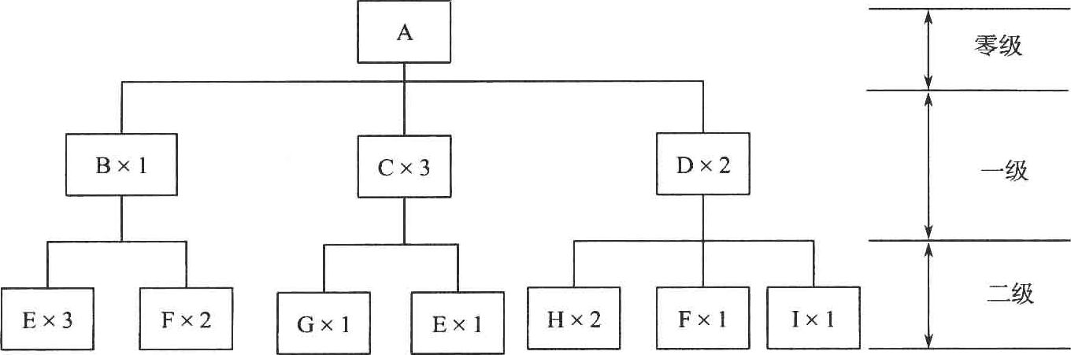

图2-1 A产品三级BOM结构图

图2-1表示产品A由1个部件B, 3个部件C和2个部件D组成。部件B又 由3个部件E和2个部件F组成，部件C和部件D依此类推。其中，产品A是 零级，部件B、C、D是一级，部件E、F、G、H、I是二级。

BOM的特性如下：

（1） BOM上的每一种物料均有其唯一的编码，即物料编码。

（2） BOM不是由设计部门单独编制的。建立BOM要由既熟悉设计又熟悉 生产工艺的专门人员来做，或由设计、工艺、生产几个部门组成专门的BOM小 组负责建立（BOM的结构化处理）。

（3） BOM的数据中包含了材料消耗定额。

（4） BOM根据管理的需要，把一个部件的几种不同状态，看成是几种不同 的物料，给予不同的编码。

（5） BOM中可以包含工装工具及水、电、通风等无库存余额项目。

（6） BOM中包含了装配时间因素。

（7） BOM中的产品无关联性。

1. 虚拟件

“虚拟件”表示一种并不存在的物品，在图纸上与加工过程中都不出现，属 于“虚构”的物品。在图2-2中，由于在部件Z1和Z2的组成部件中都有部件 B,并且部件B都由部件C和部件D组成，故可以把由部件C和部件D组成的 部件B看成一个整体，如图2-3所示。

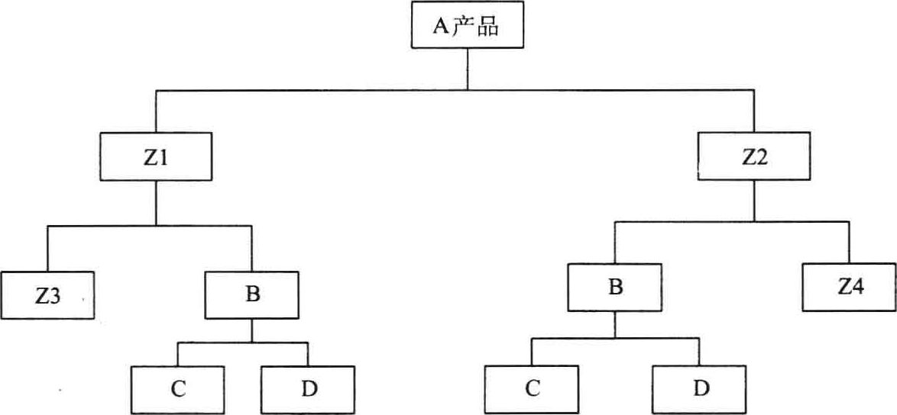

图2-2产品A的结构图

虚拟件的作用体现在下面两个方面：

（1）作为一般性业务管理使用。例如，组合采购、组合存储、组合发料，这 样在处理业务、进行计算机查询时只需要对虚拟件操作，就可以自动生成实际的 业务单据。这种“虚拟件”甚至也可以查询到它的库存量与金额，但存货核算只 针对实际的物料。

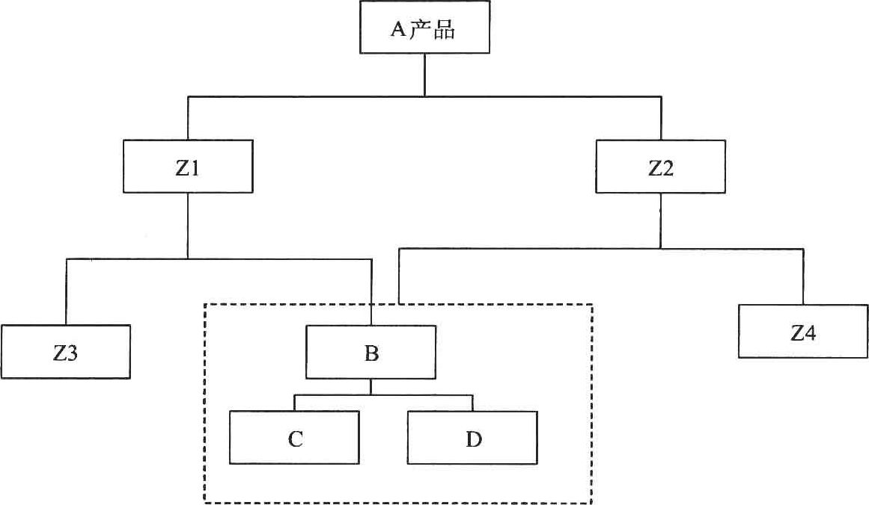

图2-3产品A中的虚拟件

（2）简化产品结构的管理。为了简化对BOM的管理，在产品结构中虚构一 个物品，如图2-4所示。如果对A产品BOM的定义采用图2-2的方式，那么， 部件Z1、部件Z2的BOM文件定义过程会重复引用到部件C、部件D,加大工 作量，并且数据库的存储空间也会增加。

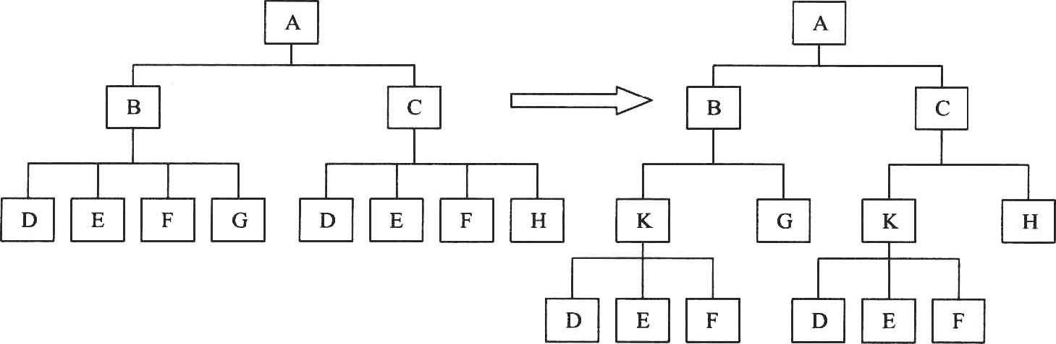

(a) (b)

图2-4产品A中虚拟件的作用

而采用图2-3的定义方式，增加一个“虚拟件”部件B,并定义部件B的 BOM文件，而部件Z1、部件Z2的BOM中只需要加入一个部件B,无须重复加 入部件C和部件D,从而达到简化BOM的目的，特别是在多个BOM中有大量 的相同部件重复出现时，这种定义方式的优越性就更加明显。另外，如果当虚拟 件部件发生工程改变时，只影响到虚拟件这一层，不会影响此虚拟件以上的所有 父项。

1. BOM的表现形式
2. BOM的种类有普通型BOM、计划BOM,模块化BOM、成本B0Mo
3. BOM输出形式有缩排式、顺汇总式、单层反查式、多层反查式、汇总 反查式、矩阵式、对比式。
4. BOM的作用

BOM的作用如图2-5所示。

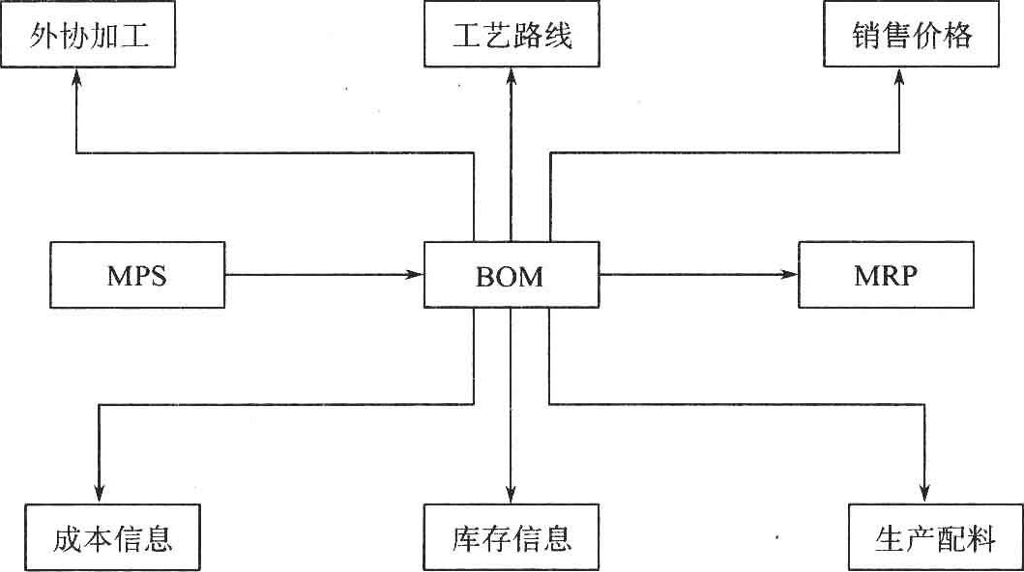

图2-5 BOM与其他数据的关系

从图2-5可以看出，BOM的作用主要包括以下几个方面：

1. 生成MRP的基本信息，是联系MPS与MRP的桥梁。
2. 物料工艺路线可以根据BOM来生成产品的总工艺路线。
3. 在JIT管理中，反冲物料库存必不可少，而且要求100%准确。
4. 为采购外协加工提供依据。
5. 为生产配料提供依据。
6. 成本数据根据BOM来计算。
7. 提供制订销售价格的依据。

**2.1.3** 工作中心

工作中心(working center, WC)是ERP系统组织生产的基本单元，也是 进行作业安排、执行能力需求计划(CRP)和进行成本核算的基本依据。ERP 系统进行数据核算的前提条件是必须有正确的工作中心能力数据，所以必须首先 有建立与维护工作中心的能力。

1. 工作中心的定义及作用

工作中心是生产加工单元的统称，在完成一项加工任务的同时也发生了加工 成本。它由*台或几台功能相同的设备，一个或多个工作人员，〜个小组或一个 工段，一个成组加工单元或j个装配场地等组成，甚至一个实际的车间也可作为 一个工作中心。这就大大简化了管理流程。

工作中心的作用如下：

（1） 工作中心是平衡负荷能力的基本单元。

（2） 工作中心是定义物品工艺路线的依据。在定义工艺路线文件前，必须先 确定工作中心，并定义好相关工作中心数据。

（3） 工作中心是车间作业安排的基本单元。车间任务和作业进度安排到各个 加工工作中心。

（4） 工作中心是加工信息与成本核算信息的数据采集点。

1. 关键工作中心

关键工作中心（critical work center）是运行粗能力计划的计算对象。

关键工作中心的特点如下：

（1） 设备经常满负荷，工人经常加班加点。

（2） 需要熟练的技术工人，不能任意替代或随时招聘。

（3） 工艺独特的专用设备，没有可能替代或分包。

（4） 设备昂贵且不能及时增添。

（5） 受成本或生产周期限制，不允许有可替代的工作中心。

1. 工作中心数据

工作中心数据包括工作中心基本数据、工作中心能力数据、工作中心成本数 据。下面将分别介绍这三类数据。

（1） 工作中心基本数据。工作中心基本数据包括工作中心代码、工作中心名 称、工作中心简称、工作中心说明、替换工作中心、车间代码、人员每天班次、 每班小时数、工作中心每班平均人数、设备数、是否为工作中心等。

（2） 工作中心能力数据，即工作中心每日可以提供的工时、机台时和可加工 完成的产品数量。这些数据是由历史统计数据分析得到的。工作中心能力数据涉 及的相关计算如下：

工作中心能力=每日班次X每班工作时数X效率X利用率 效率=完成的标准定额小时数/实际直接工作小时数 或

效率=实际完成的产量/完成的标准定额产量

式中，效率为平均统计值，取决于操作人员的技术水平和设备的使用年限。 利用率=实际直接工作小时数/计划工作小时数

式中，利用率也为平均统计值，决定于设备完好率、工作出勤率、停工率等 因素。

（3） 工作中心成本数据。生产加工在工作中心每小时发生的费用，称为工作 中心费率。工作中心发生的费用有人员工资、直接能源、辅助材料、设备维修费 和资产折旧等，要根据历史统计资料进行分析得出。工作中心成本数据涉及的相 关计算如下：

工作中心直接费率=工作中心日所有发生费用/工作中心日工作时数  
工作中心间接费率=分摊系数X车间发生的间接费用/工作中心日工作时数

**2.1.4**提前期与计划展望期

1. 提前期

提前期是指某一工作的时间周期，即从工作开始到工作结束的时间。

提前期的分类如下：

（1） 生产准备提前期是从生产计划开始到生产准备完成（可以投入生产）的 时间。

（2） 采购提前期是指采购订单下达到物料完工入库的全部时间。

（3） 生产加工提前期是指生产加工投入开始（生产准备完成）至生产完工入 库的全部时间。

（4） 装配提前期是指装配投入开始至装配完工的全部时间。

（5） 累计提前期是采购、加工、装配提前期的时间总和。

（6） 总提前期是指产品的整个生产周期，包括产品设计提前期、生产准备提 前期、采购提前期以及加工、装配、试车、检测、发运的提前期总和。

1. 计划展望期

计划展望期是指MPS所覆盖的时间范围，也即计划的时间跨度，此长度之 外（计划的最末时间后），是下一个计划的时间范围。

计划展望期说明MPS能够看多远。为了便于安排产品开发或生产准备计 划，通常不短于MPS计划对象的总提前期。只要有长期合同订单或可靠的数据 录入，计划展望期可以设定得长些，如一年或更长，以提高计划的预见性。

**2.1.5**工艺路线

工艺路线主要说明物料实际加工和装配的工序顺序、每道工序使用的工作中 心、各项时间定额（如准备时间、加工时间和传送时间，传送时间包括排队时间 与等待时间），以及外协工序的时间和费用。

工艺路线的作用如下：

（1） 用于CRP的分析计算、平衡各个工作中心的能力。工艺路线文件中说 明了消耗各个工作中心的工时定额，用于工作中心的能力运算。

（2） 用于计算BOM的有关物料的提前期。根据工艺的准备时间、加工时间 和传送时间计算提前期。

（3） 用于下达车间作业计划。根据加工顺序和各种提前期进行车间作业 安排。

（4） 用于加工成本的计算。根据工艺文件的工时定额（外协费用）及工作中 心的成本费用数据计算出标准成本。

（5） 根据工艺文件、BOM以及生产车间、生产线完工情况，生成各个工序 的加工进度的整体情况，以及对在制品的生产过程进行跟踪和监控。

**2.1.6**工作日历

工作日历也称为工厂生产日历，它包含各个生产车间、相关部门的工作日 历，在日历中标明了生产日期、休息日期、设备检修日，这样在进行MPS与 MRP的运算时会避开休息日。不同的分厂、车间、工作中心因为生产任务不同、 加工工艺不同而受不同的条件约束，因而可能会设置不同的工作日历。

MRP系统生成计划时，遇到非生产日期会自动跳过去，不安排工作（特殊 的工艺时间除外）。

■ 2.2 主生产计划

1. **2.1 MPS** 概述

MPS是描述企业生产什么、生产多少以及什么时段完成的生产计划，是把 企业战略、企业生产计划大纲等宏观计划转化为生产作业和采购作业等微观作业 计划的工具，是企业物料需求计划的直接来源，是粗略平衡企业生产负荷和生产 能力的方法，是联系市场销售和生产制造的纽带，是指导企业生产管理部门开展 生产管理和调度活动的权威性文件。

（1） 首先，MPS是描述企业生产什么、生产多少以及什么时段完成的生产 计划，这是MPS的主要内容，也是MPS的主要特征。其中，“生产什么”主要 描述MPS的计划对象，“生产多少”主要描述MPS计划对象的明确计划数量， “什么时段完成”主要描述MPS的计划对象最终完成的时段，这里所指的时段 通常是最迟时段。

（2） 其次，MPS是把企业战略目标、经营规划和企业生产计划大纲等宏观 计划转化为生产作业和采购作业等微观作业计划的工具。无论是企业战略，还是 经营规划、企业生产计划大纲，都是描述企业未来发展或长期发展的一个目标。 这个目标不是具体的，而是一个概括性的目标。例如，飞龙自行车制造有限公司 将在2020年以前发展成为中国最大的自行车制造商和出口商，无论是生产和销 售的自行车种类还是数量，都雄踞中国自行车市场首位。这种目标显然是一个战 略目标。如果飞龙自行车制造有限公司2012年度的销售计划收入是2亿元人民 币，那么这种计划属于经营规划的内容。如果进一步细分，飞龙自行车制造有限 公司将在2012年10月完成8000辆电动类自行车的生产，那么，这种计划则是 生产计划大纲中的主要内容。如果对生产计划大纲进行进一步细分，这种细分后 的生产计划就是本节所要研究的MPSO

1. MPS是企业MRP的直接来源”实际上，在MPS中，只是回答了企业 生产什么、生产多少以及什么时段完成等问题.但是没有回答需要什么、需要多 少以及什么时段需要等问题。MRP则是回答这些问题的更加详细的作业计划。 在谈到MPS和MRP之间的关系时，不可避免地提及独立需求和相关需求的概 念。一般认为，MPS的计划对象是独立需求，来自用户对企业产品和服务的需 求称为独立需求。独立需求最明显的特征是需求的对象和数量的不确定，只能通 过预测方法粗略地估计。MRP的计划对象是相关需求，企业内部物料转化各环 节之间所发生的需求称为相关需求。相关需求也称为非独立需求，它可以根据对 最终产品的独立需求精确地计算出来。一旦独立需求，即生产任务确定以后，对 构成该产品的零部件和原材料的数量和需要时间是可以通过精确计算得到的。这 里需要说明的是，由于不同的生产类型和不同的管理要求，MPS的计划对象也 可能是相关需求。例如，在计算机制造企业中, MPS的计划对象既可能是完整 的计算机，也可能是主机、显示器、键盘和鼠标等组成部件。
2. MPS是粗略平衡企业生产负荷和生产能力的方法。MPS不仅是--种生 产计划.而且是一种可行的生产计划，这是因为在MPS的制定过程中执行了粗 能力计划的校验。之所以是粗略平衡了企业的生产负荷和生产能力，是因为平衡 过程中仅仅使用了关键工作中心•没有涉及所有的工作中心。
3. MPS是联系市场销售和生产制造的纽带。企业的市场销售部门主要负 责产品销售与客户签约订单。产品订单是市场销售部门的工作成果，也是企业生 产制造部门需要完成的任务目标。虽然说产品订单是生产制造部门的任务目标, 但是由于产品订单签约日期、签约产品类型和数量的不稳定性，如果将其直接作 为生产制造部门的任务来源，则会造成生产制造部门生产的波动，破坏生产过程 的均衡。因此，MPS作为一种纽带，将订单转换为生产制造部门的任务来源。
4. MPS是指导企业生产管理部门开展生产管理和调度活动的权威性文件。 这是因为MPS是生产管理部门开展生产管理和调度活动的依据。如果生产中出 现了问题，如设备故障、人员操作问题、产品设计或工艺设计问题和产品超差等 质量问题，会造成生产过秤的停顿、生产进度的延迟等后果，这些问题必须得到 及时、妥善的解决。解决这些问题的一个权威性文件就是MPS。应该依据 MPS,在确保完成MPS计划的条件下.对生产作业进行调整。

有人会问：为什么必须根据MPS制定MRP呢？难道不能直接根据销售预 测结果和客户订单来制定MRP吗？答案是，必须根据MPS制定MRP的目的是 满足均衡生产的需要。如果直接根据销售预测结果和客户订单来制定MRP,就 会使得生产任务不平衡，生产任务时而多时而少，造成一种不均衡的生产节奏。 不均衡的生产节奏表现形式为时而加班加点、设备日夜运转，时而员工无事可 做、设备闲置。长期不均衡的生产节奏有可能造成生产无序的严重后果。由于预 测结果和客户订单不稳定性的传导性，所以不宜将其作为MRP的直接来源。 MPS在这种转换过程中起到了以下三个作用：第一,屏蔽了需求来源的多样性 和复杂性，使得MPS是MRP的唯一来源，从而大大简化了 MRP处理多样性需 求的算法；第二，作为一种缓冲器，大大降低了预测结果和客户订单不稳定性向 MRP的传播，有助于保障生产过程的均衡性；第三，提高了 ERP系统的柔性和 扩展性，新增的ERP功能模块只要可以处理MPS的结果即可.无须考虑其他各 种形式的需求方式。

**2. 2.2 MPS**的编制原则

MPS是根据企业的能力确定要做的事情，通过均衡地安排生产实现生产规 划的目标，使企业在客户服务水平、库存周转率和生产率方面都能得到提高，并 及时更新，保持计划切实可行和有效。MPS中不能有超越可用能力的项目。在 编制MPS时，应遵循如下一些基本原则：

（1） 最少项目原则。用最少的项目数据进行MPS的安排。如果主生产计划 中的项目数过多，就会使预测和管理变得困难。因此，要根据不同的制造环境， 选取产品结构不同的级，进行MPS的编制，使得在产品结构这一级的制造和装 配过程中，产品选型的数目最少，以改进管理评审与控制。

（2） 独立具体原则。只列出实际的、具体的可构造项目。MPS应该列出实 际的要采购或制造的项目，而不是项目组或计划清单项目。这些项目产品具有特 定的型号规格，可分解成可识别的部件或组件。

（3） 关键项目原则。列出对生产能力、财务指标和关键材料有重大影响的项 目。对生产能力有重大影响的项目，是指那些对生产和装配过程起重大影响的项 目，如一些大批量项目、造成生产能力的瓶颈环节的项目或通过关键工作中心的 项目。对财务指标而言，指的是与公司的利润效益关联最为关键的项目，如制造 费用高、含有贵重部件、昂贵原材料、高费用的生产工艺或有特殊要求的部件项 目，也包括那些作为公司主要利润来源的、相对不贵的项目。而对于关键材料而 言，是指那些提前期很长或供应厂商有限的项目。

（4） 全面代表原则。计划的项目应尽可能全面地代表企业的生产产品。 MPS应覆盖MPS驱动的MPS程序中尽可能多的组件，反映关于制造设施，特 别是瓶颈作用或关键工作中心尽可能多的信息。

1. 适当适量原则。留有适当余地，并考虑预防性维修设备的时间。可把预 防性维修作为一个项目安排在MPS中，也可以按预防维修的时间，减少工作中 心的能力。
2. 基本稳定原则。在有效的期限内，计划应保持基本稳定。MPS制定后 在有效的期限内应保持适当稳定，那种只按照主观愿望随意改动的做法，将会导 致系统原有合理的、正常的优先级计划的破坏，削弱系统的计划能力。

**2. 2.3 MPS**的时间基准

MPS按照时间基准进行计划编制。MPS的时间基准主要有时段、时区与 时界。

1. 时段

时段(time bucket)就是时间段落、间隔或时间跨度，划分时段只是为了 说明在各个时间跨度内的计划量、产出量、需求量，以固定时间段的间隔汇总 计划量、产出量、需求量，便于对比计划，从而可以区分出计划需求的优先 级别。

时段说明计划期分段能够分多细。时段的长度可以由用户任意设定。一般 MRP n系统的计划报表可显示40个左右时段。ERP系统并不像传统的计划管理 那样，称为年/季/月计划，它只有一个计划，是按各具体日期的产出量编制的计 划，根据需要划分时段的长度，显示各种时段期间的计划报表。

典型的计划时段是周，如果再细分，可以是每曰—个计划时段。在MRPH 标准系统中把以“日”为最小时段的设置称为无时段系统(bucket less)。

计划时段的划分并不总是固定的。在MRPd系统中，人们可以按需要任意 设定时段的划分。例如，根据计划变动的时间跨度规律，将近期的时段细分为日 或周，中远期的时段细分为月或季。

1. 时区与时界

为了帮助理解时区(time zone)与时界(time fence)的概念和关系，下面 从两个不同的角度分别对其加以描述。

某产品单次生产计划在时间上的时区分布关系，如图2-6所示，各部分指代 内容如下。图中的横坐标为时间，时间单位用时段表示，可以是天、周或月等。

时区1：产品的总装提前期的时间跨度，即指从产品投入加工开始到产品装 配完工的时间跨度。

时区2：在产品的累计提前期的时间跨度内，超过时区1以外的时间跨度。 时区3：超过时区2以外的时间跨度。

需求时界(demand time fence,添加一个时间轴DTF):时区1与时区2的 分界点。

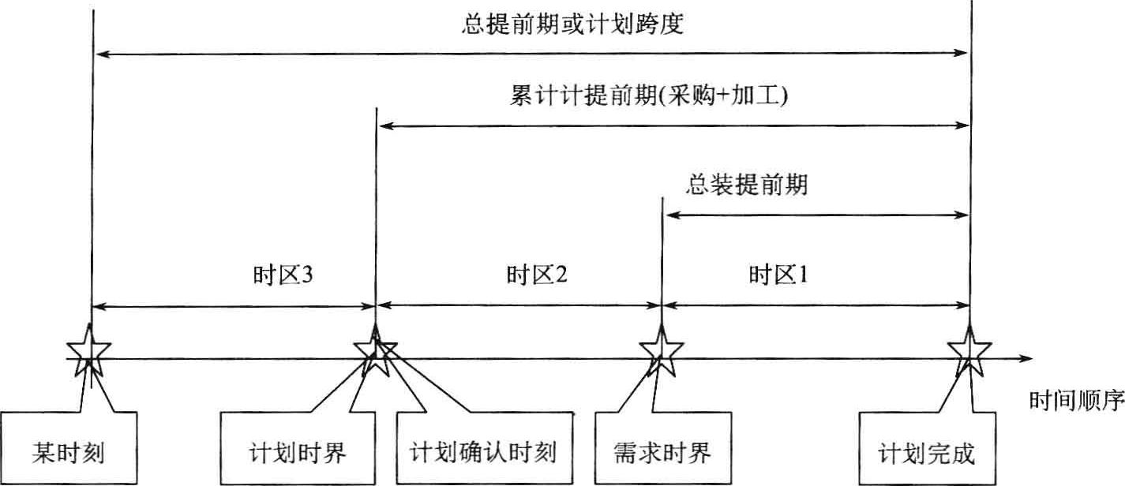

图2-6某产品时区与时界图示

计划时界（planning time fence,添加一个时间轴PTF）:时区2与时区3的 分界点。

某产品多个订单计划在时间上的时区分布关系，如图2-7所示。假设图中时段 1为当前计划开始的时段，图中坐标的下方是不同时段的订单交货数量，那么50 台与60台的订单在当前时段1 （系统时间）时刻，已经到了生产总装的阶段，处 于时区1的时间跨度内；30台与40台的订单在当前时段1的时刻，还未到总装时

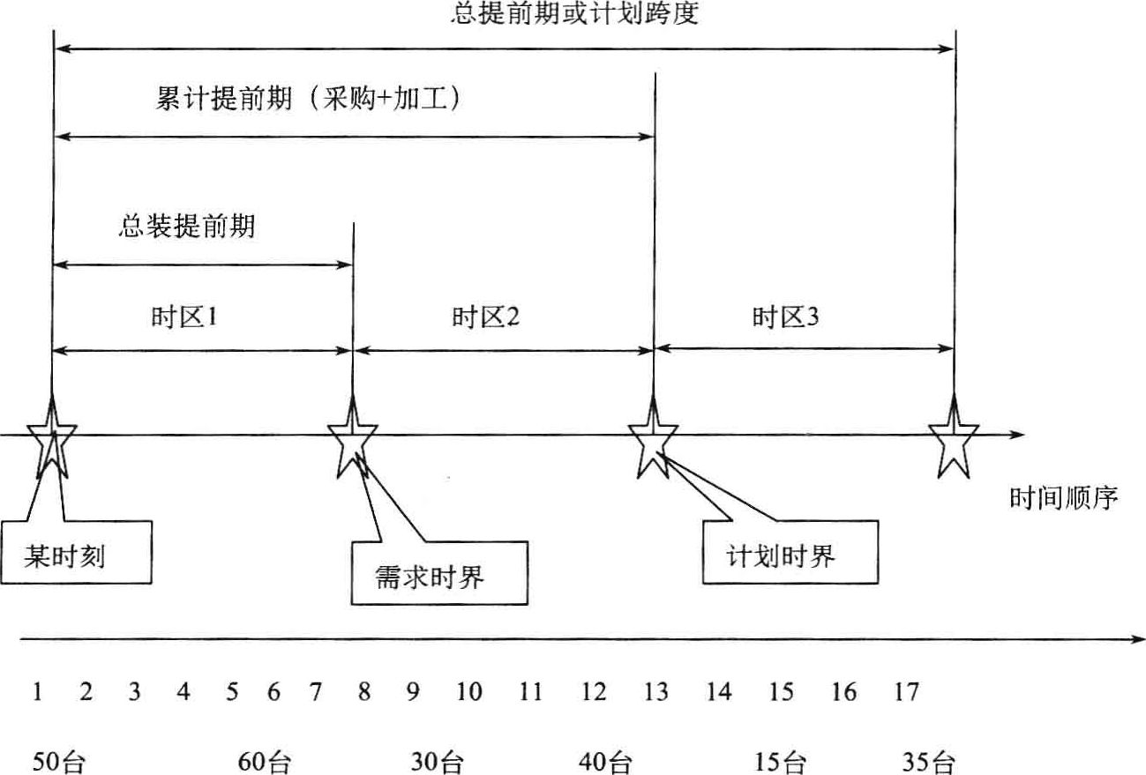

图2-7某产品各计划所处的时区分布图

段，但已经处在采购的过程中，处于时区2的时间跨度内；而15台与35台的订单 在当前时刻，仍然未到要求采购的时间段，还只是计划期内，处于时区3。

1. 时区、时界对计划的影响

在时区1中，需求依据实际合同，计划已下达及执行，计划变动代价极大, 很难变动。产品已经投入生产，装配已在进行，变动需由厂领导决定，应该尽量 避免更改计划。

在时区2中，需求依据合同与预测，可以取合同、预测、合同与预测之和的 最大值。计划已确认及下达，变动代价大，系统不能自动变动更改，只能由人工 干预。

在时区3中，计划以预测为主，或取预测与合同的最大值。计划允许变动， 无代价。系统可自动更改，计划员也有权进行更改。

通过以上叙述，可以较为清楚地分析时区与时界对计划的影响，如表2-1 所示。

表**2-1**时区、时界对计划的影响

|  |  |  |  |  |
| --- | --- | --- | --- | --- |
| 时区 | 需求依据 | 订单情况 | 计划变动代价 | 计划变动条件 |
| 时区1 | 实际合同 | 下达及执行 | 代价极大，很难变动 | 产品已经投入生产，装配已在 进行，变动需有厂领导决定， 应该尽量避免更改计划 |
| 时区2 | 合同与预测，可以取合 同、预测、合同与预测之 和的最大值 | 确认及下达 | 变动代价大，系统不 能自动变动更改，只 能由人工干预 | 主生产计划员只有更改完工日 期的权限，数量必须由厂领导 决定更改 |
| 时区3 | 预测为主，或取预测与合  同的最大值 | 计划 | 允许变动，无代价 | 系统可自动更改，计划员即有  权进行更改 |

**2. 2.4**粗能力需求计划

粗能力需求计划(rough-cut capacity planning, RCCP)是判定MPS是否可 行的工具。RCCP的作用是把MPS中计划对象的生产计划转变成对工作中心的 能力需求。在这里，MPS中的生产计划是生产负荷，关键工作中心能力是生产 能力。如果生产能力大于或等于生产负荷，则MPS是可行的；否则，MPS是不 可行的。没有经过RCCP判定的MPS是不可靠的，因为企业可能无法完成MPS 中的计划任务。

1. RCCP的对象和特点

在通常情况下，RCCP的对象是企业中的关键资源。这些关键资源通常包括 物、资金和人，有有形和无形之分。如管理约束的对象：

（1） 瓶颈工作中心，其加工能力可能是有限的。

（2） 供应商，其供货能力可能是有限的。

（3） 自然资源，企业可用的物料可能是有限的。

（4） 专门技能，企业必须重视缺乏的人才。

（5） 不可外协的工作，如由于涉及商业机密，自己能力不足但是又不能外协 扩散的工作。

（6） 资金，企业可用的资金可能是有限的。

（7） 运输，企业的运输能力可能是有限的。

（8） 仓库，企业用于保管物料的仓库空间可能是有限的。

与CRP相比，RCCP主要是计算关键资源的能力和负荷，使得整个能力平 衡的工作得到大大的简化.不涉及工艺路线等基础数据的细节，能力平衡需要的 时间也大大缩短了，提高了能力平衡的效率，因此便于在早于MRP的MPS阶 段进行能力平衡工作，减轻了后期详细能力平衡工作的压力。

但是，由于RCCP忽略了很多影响因素，经过RCCP平衡的计划也存在着 许多缺点。这些缺点主要表现在：第一，可信度差。因为RCCP只考虑了关键 资源，但是在某些情况下，非关键资源也可能变成了关键资源，因此，经过RC- CP平衡的计划很难保证其总是可行。第二，与实际生产有偏差。因为RCCP不 考虑MPS计划对象的现有库存量、在制量和实际的提前期等数据，因此，RC- CP的平衡结果肯定与实际生产存在偏差。第三，RCCP只宜作为中长期计划的 能力平衡手段，对企业的生产大纲和MPS等的可行性具有指导性意义，但是由 于RCCP本身不是一种实际的、精细的能力平衡方式，因此，它无法应用于短 期作业计划的平衡。

1. RCCP的编制过程

一般地，RCCP的编制方法有两种，即资源清单法和分时间周期的资源清单 法。这两种方法的主要区别在于前者比较简单，不考虑各种提前期，往往会过高 地估计负荷。而后者比较复杂，考虑各种提前期，平衡结果比较准确。但是，资 源清单法是分时间周期的资源清单法的基础。以下重点讲述资源清单法。

资源清单法的编写过程如下：

第一步，定义关键资源。

第二步，从MPS中的每种产品系列中选出将要进行RCCP的代表产品。

第三步，对每个代表产品确定生产单位产品对关键资源的需求量，确定依据 主要包括MPS、BOM、工艺路线、定额工时以及在BOM中每个零件的平均批 量等。

第四步，对每个产品系列，确定其MPS的计划产量。

第五步，将MPS中的计划产量与能力清单中的资源需求量相乘。

第六步，将所有产品系列所需要的能力加起来，得到对应计划的总能力 需求。

例如，假设自行车ZXCA-F的BOM如图2-8所示，MPS如表2-2所示，工 艺路线和工时定额如表2-3所示。注意，由于JDX零件是外购零件，不需要企 业内部的生产能力，因此RCCP中不考虑该因素。

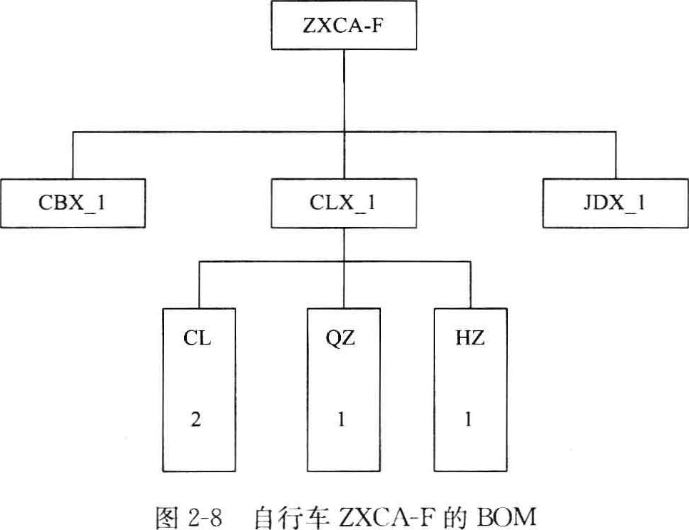

表**2-2 ZXCA-F**对应的**MPS** （单位：辆）

|  |  |  |  |  |  |  |  |  |  |  |
| --- | --- | --- | --- | --- | --- | --- | --- | --- | --- | --- |
| 月份 | 1 | 2 | 3 | 4 | 5 | 6 | 7 | 8 | 9 | 10 |
| MPS | 110 | 110 | 120 | 120 | 120 | 120 | 120 | 150 | 150 | 150 |

表**2-3 ZXCA-F**对应的工艺路线和工时定额

|  |  |  |  |  |  |  |  |
| --- | --- | --- | --- | --- | --- | --- | --- |
| 物料项 | 工序号 | 工作中心 | 单件加工时间 | 生产准备时间 | 平均批量 | 单件准备时间 | 单件总时间 |
| ZXCA-F | 10 | 60 | 0. 75 | 1. 30 | 30 | 0. 043 | 0. 793 |
| CBX | 10 | 50 | 0. 56 • | 1. 10 | 20 | 0. 055 | 0. 615 |
| CLX | 10 | 40 | 0. 60 | 1. 80 | 25 | 0. 072 | 0. 672 |
| CLX | 20 | 25 | 0. 35 | 1. 20 | 20 | 0. 06 | 0.41 |
| CL | 30 | 25 | 0. 60 | 1. 10 | 15 | 0. 073 | 0.673 |
| QZ | 10 | 20 | 0. 70 | 1. 50 | 20 | 0. 075 | 0. 775 |
| QZ | 20 | 10 | 0. 50 | 1.35 | 35 | 0. 039 | 0. 539 |
| HZ | 10 | 20 | 0. 90 | 1.25 | 50 | 0. 025 | 0. 925 |

工作中心10、20、25、40、50和60是关键资源。在表2-3中，给出了单件 加工时间、生产准备时间和平均批量，时间单位是小时。这里，生产准备时间是 指整个批量的生产准备时间。单件准备时间的计算公式如下所示：

单件准备时间=生产准备时间十平均批量

根据上面的计算公式，计算每一个零件的单件准备时间。计算结果如表2-4所 示。单件总时间由单件加工时间和单件准备时间两部分组成。

表**2-4**自行车**ZXCA-F**的能力清单 （单位：小时）

|  |  |  |  |
| --- | --- | --- | --- |
| 关键工作中心 | 单件加工时间 | 单件生产准备时间 | 单件总时间 |
| 10 | 0. 50 | 0. 039 | 0. 539 |
| 20 | 1. 60 | 0. 1 | 1. 70 |
| 25 | 1.55 | 0. 206 | 1. 756 |
| 40 | 0. 60 | 0. 072 | 0. 672 |
| 50 | 0. 56 | 0. 055 | 0. 615 |
| 60 | 0. 75 | 0. 043 | 0. 793 |
| 合计 | 5. 56 | 0.515 | 6. 075 |

现在计算每一个工作中心上全部零件的单件加工时间，计算公式为

加工件数X单件加工时间

每一个工作中心上全部零件的单件加工时间的计算过程和结果如下所示。其 中的“定额工时”是指制作产品所用的标准时间（小时）。

工作中心10： 1X0. 50 = 0. 50 （定额工时/件）

工作中心20： 1X0. 70+1X0. 90=1. 60 （定额工时/件）

工作中心25： 2X0. 60+1X0.35=1.55 （定额工时/件）

工作中心40： 1X0. 60 = 0. 60 （定额工时/件）

工作中心50： 1X0.56=0.56 （定额工时/件）

工作中心60： 1X0.75 = 0. 75 （定额工时/件）

接下来，计算每一个工作中心上全部零件的单件准备时间，其计算方式是加 工件数和单件准备时间之积。计算过程和结果如下所示。

工作中心10： 1X0. 039 = 0. 039 （定额工时/件）

工作中心20： 3 X0. 075 + 1X0. 025 = 0. 1 （定额工时/件）

工作中心25： 2X0. 073 + 1X0. 06 = 0. 206 （定额工时/件）

工作中心40： 1X0. 072 = 0. 072 （定额工时/件）

工作中心50： 1X0. 055 = 0. 055 （定额工时/件）

工作中心60： 1X0. 043 = 0. 043 （定额工时/件）

这时，根据单件加工时间和单件准备时间，可以计算每一个工作中心的单件 总时间，计算过程和结果如表2-4所示。表2-4中的单件总时间表示单件成品对 所有工作中心所需求的用定额工时表示的自行车ZXCA-F的能力清单。

得到了自行车ZXCA-F的能力清单之后，依据其MPS,就可以计算该产品 的RCCP。自行车ZXCA-F的RCCP等于MPS中每个周期的计划产量和能力清 单中各个工作中心的单件总时间之积。计算结果如表2-5所示。

表**2-5** 自行车**ZXCA-F**的**RCCP**

|  |  |  |  |  |  |  |  |  |  |  |  |
| --- | --- | --- | --- | --- | --- | --- | --- | --- | --- | --- | --- |
| 工作中心 | 月份 | | | | | | | | | | 总计 |
| 1 | 2 | 3 | 4 | 5 | 6 | 7 | 8 | 9 | 10 |
| 10 | 59. 29 | 59. 29 | 64. 68 | 64. 68 | 64. 68 | 64. 68 | 64. 68 | 80. 85 | 80. 85 | 80. 85 |  |
| 20 | 187. 00 | 187. 00 | 204. 00 | 204. 00 | 204. 00 | 204. 00 | 204. 00 | 255. 00 | 255. 00 | 255. 00 |  |
| 25 | 193. 16 | 193.16 | 210. 72 | 210. 72 | 210. 72 | 210. 72 | 210. 72 | 263. 40 | 263. 40 | 263. 40 |  |
| 40 | 73. 92 | 73. 92 | 80. 64 | 80. 64 | 80. 64 | 80. 64 | 80. 64 | 100. 80 | 100. 80 | 100. 80 |  |
| 50 | 67. 65 | 67. 65 | 73. 80 | 73. 80 | 73. 80 | 73. 80 | 73. 80 | 92. 25 | 92. 25 | 92. 25 |  |
| 60 | 87. 23 | 87. 23 | 95. 16 | 95. 16 | 95. 16 | 95. 16 | 95.16 | 11& 95 | 11& 95 | 11& 95 |  |
| 合计 | 668. 25 | 668.25 | 729. 00 | 729. 00 | 729. 00 | 729. 00 | 729. 00 | 911.25 | 911.25 | 911.25 | 7715. 25 |

如果希望更加准确地编制RCCP，可以考虑使用分时间周期的资源清单法。在 这种分时间周期的资源清单法中，需要绘制产品的工序网络图，计算出分时间周期 的能力清单。最后，根据MPS和每个代表产品的能力清单，计算分阶段的RCCP。

1. **2.5 MPS**的编制
2. MPS的编制过程

MPS的编制过程是一个不断循环反复、动态调整的过程。第一，MPS经过 RCCP之后，才可以作为可行的MPS。如果某个MPS方案不能通过RCCP的平 衡，该MPS必须进行修改。第二，当接收到没有预测到的新的客户订单时，需 重新排定MPS。只有当编制的MPS比较合理时，调整计划的频率才不会太快， 否则，需要经常进行调整。在ERP系统运行之初，可能几天排一次MPS,系统 运行正常后可能一周或几周排一次MPS。MPS的这种编制过程如图2-9所示。

1. 基本数量概念

在MPS计算过程中，经常用到9大基本数量的概念。这些数量概念分别是 预测量、订单量、毛需求量、计划接收量(scheduled receipts).预计可用库存 量(projected available balance, PAB)、净需求量(net requirement, NR)、计 划产出量(planned order receipts) 计划投人量(planned order releases)和可

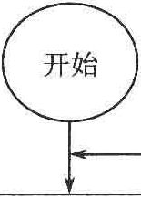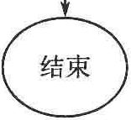

供销售量（available to promise, ATP）。

（1） 预测量是企业生产计划部门 根据企业的经营规划、采用合适的预 测方法预测最终产品项目将要生产的 数量。

（2） 订单量是企业已经明确得到 的、将要为客户提供的最终产品的数 量，是企业明确的生产目标。预测量 和订单量是企业组织生产管理活动的 核心目标。在不同类型的企业中，预 测量和订单量所起的作用也不尽 相同。

（3） 毛需求量是根据预测量和订 单量计算得到的初步需求量。可以先 计算毛需求量。毛需求量的计算与时 区的确定、企业的生产政策有关。在 MPS中，毛需求量是除了预测量和 订单量之外的其他量的计算基础。

编制MPS方案

编制RCCP

关键能力是否平衡？

Yes

确认MPS方案

图2-9 编制**MPS**过程示意图

（4）计划接收量是指正在执行的订单量。

在制订MPS计划时，往往把制订计

划日期之前的已经发出的、将要在本计划期内到达的订单数量作为计划接收量来处 理。如果希望手工修改MPS,也可以把手工添加的接收量作为计划接收量处理。

（5）预计可用库存量是指现有库存中，扣除了预留其他用途的已分配量之后 可以用于需求计算的那部分库存量。PAB的计算公式如下所示:

PAB=前一时段的PAB+本时段计划接收量一本时段毛需求量+ 本时段计划产出量

在PAB的计算公式中，如果前3项的计算结果是负值，表示如果不为库存补充, 将会出现缺料。因此，需要借助第4项，即本时段计划产出量，用于库存的 补充。

（6） 净需求量是根据毛需求量、安全库存量、本期计划产出量和期初结余计 算得到的一个数量。净需求量的计算公式是：

净需求量=本时段毛需求量-前一时段末的PAB—本时段的计划接收量十 安全库存量

（7） 计划产出量是指在计算PAB时.如果出现负值，表示需求不能被满足, 需要根据批量政策计算得到的供应数量。计划产出量只是一个计算过程中的数

<■

据，并不是真正的计划投入数据。

（8） 计划投入量是根据计划产出量、提前期等数据计算得到的计划投入 数量。

（9） 可供销售量是指销售部门可以销售的产品数量。ATP的计算公式如下 所示：

ATP=本时段计划产出量+本时段计划接收量一 下一次出现计划产出量之前各时段订单量之和

1. MPS的计算过程

MPS的详细计算过程如图2-10所示。在该计算过程中，首先需要确定系统 设置的内容。系统设置包括整个MPS计算需要的数据环境。例如，需要明确编 制MPS的日期，需要划分时段、时区，需要确定需求时界、计划时界、生产批 量、批量增量、安全库存量和提前期等。

系统设置之后，可以计算毛需求量。计算毛需求量的基础数据是预测量和订 单量。如何根据预测量和订单量得到毛需求量，依赖于企业的类型、时区和生产政 策。例如，我们可以制定这样的政策：在时区1,毛需求量等于订单量；在时区2, 毛需求量等于订单量和预测量中的较大者；在时区3,毛需求量等于预测量。

计算计划接收量需要确认在编制计划日期之前已经下达的订单数量。在 ERP系统中，可以由系统自动确认。

计算当期PAB往往也是当前数据的一种确认。当期PAB是指编制计划日期 时可用的库存量。

接下来，逐个时段进行计算。计算本时段PAB初值表示，在一个时段中， PAB有两个值，一个是PAB初值，一个是PAB值。这是因为在计算PAB值 时，如果计算结果是负值，需要借助计划产出量进行调整。

计算本时段的净需求量。如果PAB初值大于安全库存量，表示不需要补充, 因此，净需求量为0。如果PAB初值小于安全库存量，则需要补充库存，这时 净需求量由安全库存量减去PAB初值得到。

如果净需求量为0,表示不需要补充物料，因此PAB等于PAB初值。如果 说净需求量不为0,则需要计算计划产出量。

计算计划产出量需要依据企业的批量政策。计划产出量的计算条件如下 所示：

计划产出量=NX生产批量

NX生产批量鼻净需求量〉（N—1） X生产批量

式中，N为大于或等于1的整数。计算计划产出量之后，需要判断计划期中的 各个时段是否全部计算完毕。如果没有全部计算完毕，则需要计算下一个时段的 数据。

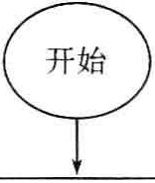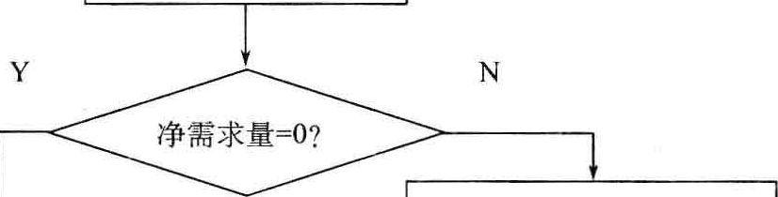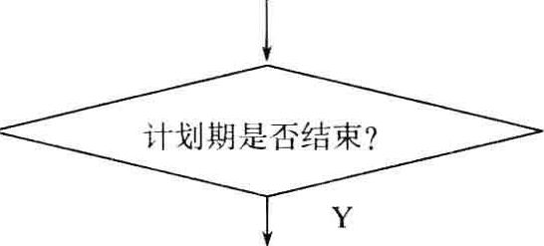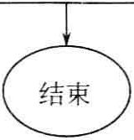

选择下一个时段

系统设置

计算毛需求量

计算计划接收量

计算当期PAB

在计划期内，按时段顺序，逐个时段计算

计算本时段PAB初值

计算本时段净需求量

计算本时段的计划产出量

计算本时段的PAB 计算本时段的PAB

计算计划投入量

计算可供销售量

图2-10计算MPS过程示意图

计划期循环完毕之后，可以计策计划投入量和可供销售量。

1. MPS计算示例

„假设将要编写自行车ZXCA-F的MPS,编写MPS的日期是2011年6月1 日，现有库存量120,安全库存量20,生产批量160,批量增量也是160,提前 »期是1个时段。

' "第一步，计算毛需求量。在需求时区，毛需求量等于订单量。在计划时区， 毛需求量等于预测量和订单量中的较大值。在预测时区，毛需求量等于预测量。 毛需求量的计算结果如表2-6所示。

表**2-6 MPS**横式报表

|  |  |  |  |  |  |  |  |  |  |  |  |
| --- | --- | --- | --- | --- | --- | --- | --- | --- | --- | --- | --- |
| 时区 | 当期 | 需求时区 | | 计划时区 | | | | 预测时区 | | | |
| 时段 | 1 | 2 | 3 | 4 | 5 | 6 | 7 | 8 | 9 | 10 |
| 预测量 |  | 70 | '70 | 70 | 70 | 70 | 80 | 80 | 80 | 80 | 80 |
| 订单量 |  | 100 | 90 | 80 | 60 | 70 | 90 | 50 | 100 | 90 | 70 |
| 毛需求量 |  | 100 | 90 | 80 | 70 | 70 | 90 | 80 | 80 | 80 | 80 |
| PAB初值 | 120 | 20 | -70 | 10 | 100 | 30 | -60 | 20 | -60 | 20 | -60 |
| 净需求量' |  |  | 90 | 10 |  |  | 80 |  | 80 |  | 80 |
| 计划产出量 |  |  | 160 | 160 |  |  | 160 |  | 160 |  | 160 |
| PAB |  | 20 | 90 | 170 | 100 | 30 | 100 | 20 | 100 | 20 | 100 |
| 计划投入量 |  | 160 | 160 |  |  | 160 |  | 160 |  | 160 |  |
| ATP |  | 20 | 70 | -50 |  |  | 20 |  | -30 |  | 90 |

注：表中具体单位为“辆”，为使算例更具一般性，在本章相关表格和计算中部分未给出具体单位, 其数量可理解为单位产品数量。下同

第二步，计算第1时段数据：

PAB初值= 120—100 = 20=安全库存量 净需求量=0

计划产出量=0

PAB=120 —100=20

第三步，计算第2时段数据：

PAB 初值=20 亠 90= — 70<20 净需求量= 20— (-70) =90 计划产出量=1X160=160

PAB=2O + 16O —90 = 90

第四步，计算第3时段数据：

PAB 初值=90—80=10<20

净需求量=20 —10 =吃

计划产出量=1X160=160 PAB=9O+16O—80=170

其他时段的PAB初值、净需求量、计划产出量和PAB值依次类推，这里不 再——介绍。

第五步，计算各时段的计划投入量。由于提前期是1个时段，因此，将计划 产出量的所有数据提前1个时段，即可以得到相应时段的计划投入量。 *命*

第六步，计算各时段的ATP。可以通过各个时段的计划产出量、相应的衣 单量和提前期等数据计算ATP。例如，在第6时段，ATP=160 —90—50=20。

餐2. 3 物料需要计划

MRP是根据得到的MPS和产品结构、工艺路线和批量政策等特征，将最 终产品分解成具体操作的零部件生产作业计划和原材料、外购件的采购作业计划 的过程。从计划对象来看，MRP与MPS不同。MPS的计划对象是独立需求物 料，而MRP的计划对象是相关需求物料。从计划层次来看，MPS是宏观计划 与微观计划的分水岭，而MRP是微观计划的正式开始。MRP是ERP系统的核 心，是ERP系统的先驱，是ERP系统中连接表态基础数据和动态作业计划的 桥梁。

1. **3.1 MRP**的概述

MRP是20世纪60年代在美国出现、70年代发展起来的一种管理找术和方 法，是根据MPS确定的物料采购和生产管理方式。因此，可以说MRP’是一种 物料管理方式，：又是一种生产管理模式。

MRP的定义是：MRP是一种物料管理和生产方式，是ERP系统的重要组 件，它建立在MPS的基础上，根据产品的BOM、工艺路线、批量政策和提前期 等技术和管理特征，生成原材料、毛坯和外购件的采购作业计划和零部件生产、 装配的生产作业计划，从而达到有效管理和控制企业物料流动的微观计划。

MRP建立在MPS的基础上，但是与MPS有着本质的不同。MPS回答了生 产什么和何时生产的问题，其计划对象是最终交付用户的产品项目。但是，如何 生产这些产品项目，如何合理、均衡地安排组成这些产品项目的零部件的生产、 原材料和外购件的采购，如何考虑现有的库存状况并保持合理、优化的库存，如 何在生产过程中考虑合理有效的生产批量等，这些都是MRP需要回答的问题。

作为ERP系统的重要组件，MRP要回答的问题有如下几方面：

（1）生产什么？生产多少？何时生产？

（2） 要用到什么？用到多少？划时用到？

（3） 已经有了什么？有多少？何时使用？

• ■ （4）还缺少什么？缺少多少？何时需要？

（5）何时安排？

.实际上，问题（1）可以由MPS来回答。这里生产的目标对象是独立需求 物料，这些内容正是MPS的核心内容。因为MRP建立在MPS的基础上，这些 内容是MRP运算的起点。

问题（2）是问题（1）的自然延续，是对问题（1）的补充回答，也可以说 是对MPS内容的进一步细化。这个问题的答案就是BOM。这个问题涉及的目标 对象是相关需求物料，是独立需求物料和数量根据BOM结构分解得到的物料和 对应的物料数量。这种分解计算过程是通过MRP完成的。

问题（1）和问题（2）的研究内容是确定将要生产或采购的对象，问题（3） 则是针对已经确定的对象回答已经有了什么和有了多少。问题（3）则由物料库 存信息和已下达的采购订单来回答，这里的目标对象与问题（2）中的目标对象 是一致的。

实际上，问题（4）是通过问题（2）和问题（3）计算得到的。除此之外， 它还需要考虑批量规则、安全库存量、废品率等管理因素。在传统的手工管理方 式下，问题（4）是当真正发生缺料时通过缺料表和缺料计划解决的。在ERP系 统中，问题（4）的解决时间已经提前到制定MRP时。

在问题（2）、问题（3）和问题（4）中，有关“何时”问题的解决离不开工 艺路线和各种提前期数据。虽然根据工艺路线和各种提前期数据可以解决诸如何 时用到、何时使用以及何时需要等问题，但是并不能完全解决物料采购作业、生 产作业的安排问题，这是因为合理解决这些作业安排问题还牵涉到设备能力'、人 员能力、资金能力和均衡生产等条件。问题（5）的答案实际上就是平衡设备能 力、调度生产人员、合理筹措资金以及均衡安排作业等。CRP是解决问题（5） 的一种有效方法。

MRP是ERP系统的核心内容，它把ERP系统中的许多重要组件组成在一 起。MRP把MPS作为其基础和输入，是MRP要达到的最终目标。B（）M是 MRP把最终产品分解成各种物料的工具，是最终产品与物料编码和物料数量相 关联的方法。毫无疑问，作为一种重要的基础数据，物料编码是整个ERP系统 包括MPS和MRP组件识别和使用物料的依据。在MRP的计算过程中，如果需 要某种指定编码的物料但是这种物料偏偏无法及时满足作业的需要，能否采用性 能相近或更高性能的同类物料代替这种指定编码的物料呢？这个问题的答案就是 企业制定的物料代用政策。工序和工序组成的工艺路线是MRP安排生产作业顺 序的基础。工序把将要加工的物料和实施加工的工作中心连接了起来。实际上， 工作中心把MRP和CRP两个重要组件关联了起来。制造日历有助于MRP明确 地安排采购作业和生产作业的时间。虽然根据MPS和BOM可以得到需要的物 料，但是企业当前已经有多少物料和真正需要多少物料需要借助库存状况来回 答。已经发放的加工订单和采购订单有助于更加准确地回答真正需要多少物料的 问题。在上面这些组件和数据的基础上，MRP经过复杂的运算输出可以发放的 加工订单和采购订单。MRP的这种结构示意图如图2-11所示。

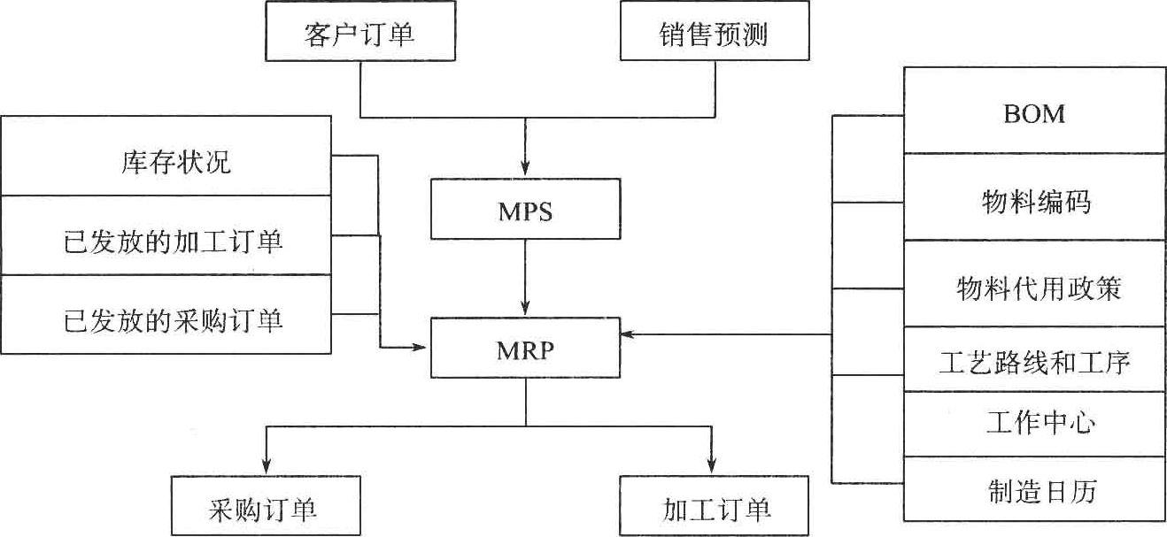

图2-11 MRP结构示意图

**2. 3. 2 MRP**的工作原理

作为ERP系统的核心组件，理解MRP的工作原理是非常重要的。为了更 好地理解MRP的工作原理，本节将从逐层计算原则、MRP的输入、处理和输 出、基本数量概念、运行方式以及开环和闭环等不同的角度对MRP进行剖析， 力求全方位地观察和理解MRP的工作原理和特点。

1.逐层计算原则

逐层计算原则是指MRP在计算物料需求时，应该采用自顶向下按照产品结 构层次逐层计算物料需求量的方式。计算物料需求量是MRP的主要目标之一。 但是，由于产品结构的复杂性，物料需求量的计算必须遵循一定的计算原则，否 则可能会产生错误的结果。以下通过一个实例讲解逐层计算原则。

根据图2-12中的自行车BOM结构图可知，一辆自行车有一套车轮系统，一 套车轮系统包括一根前轴，而一根前轴又包括2片前轴档。假设希望生产200辆 自行车，仓库中现有35套车轮系统、61根前轴和128片前轴档。根据需求量和 现有库存量，如果不考虑产品的层次结构，那么可以按照下列方式计算自行车的 缺件数量。

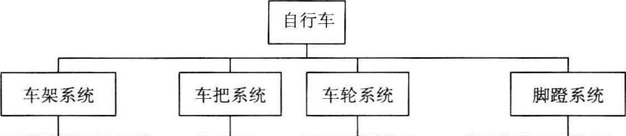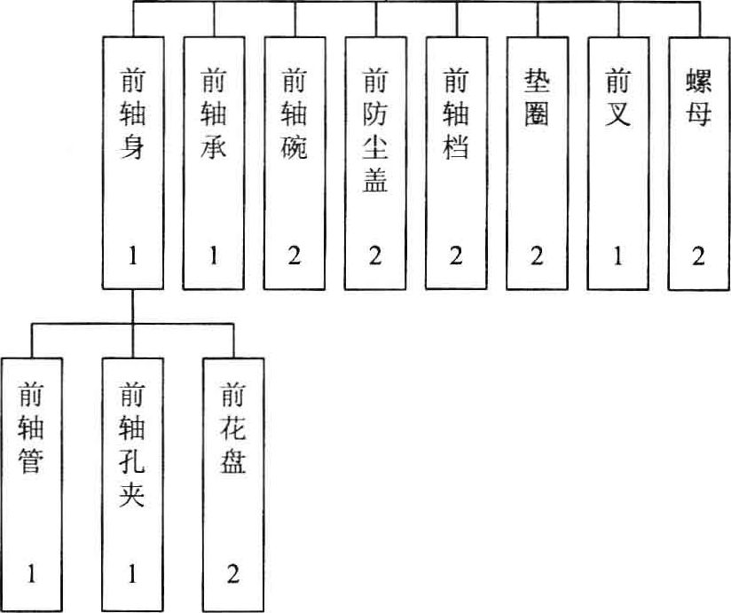

车架

车座

车锁

车后架

支架 **1**

车把

车闸 **2**

车轮 **2**

前轴

后轴

脚蹬 **2**

中轴 **2**

链条 **1**

链罩

链轮 **2**

图2-12自行车BOM结构图

自行车的需求量：200 （辆）

车轮系统的需求量：200-35 = 165 （套）

前轴的需求量：200-61 = 139 （根）

前轴档的需求量：200X2-128 = 272 （片）

显然，上面的计算有着明显的错误，因为这些计算没有考虑产品结构的层次 关系。每一套车轮都包括一根前轴，而每一根前轴都包括2片前轴档，这些隐含 在层次关系中的数据必须在计算过程中考虑到，不能遗漏。如果遵循逐层计算原 则，则这些隐含在层次结构中的数据就包含在了计算过程中。以下按照逐层计算 原则计算自行车的缺件数量。

自行车的需求量：200 （辆）

车轮系统的需求量：200-35 = 165 （套）

前轴的需求量：165 — 61 = 104 （根）

前轴档的需求量：104X2—128 = 80 （片）

比较上面两种计算方式可以看出，在第一种计算方式下，前轴档的需求量是 272片，但是在第二种计算方式下，前轴档的需求量减少为80片。之所以两者 相差192片，是因为这个192片数据隐含在了产品结构的层次关系中。由于后一 种计算方式考虑了层次关系中的数据，其结果更加合理。

逐层计算原则是MRP工作原理的重要组成部分，它提示了 MRP计算物料 需求量的基本过程形式，是理解MRP工作原理的基础。

2. MRP的输入、处理和输出

从物料管理和控制方面来说，MRP是一个复杂的系统，它有自己的输入、 处理和输出；从ERP系统的角度来看，MRP是一个子系统或者是一个活动，但 是它仍然有自己特殊的输入、处理和输出。因此，理解MRP的输入、处理和输 出有助于我们深入理解MRP的工作原理。

从图2-11可以看到，MRP的输入内容是比较多的。但是，MRP最主要的 输入数据是三个，即MPS、BOM和库存状况。MPS提供了何时生产什么、生 产多少的数据。MPS是MRP运算的驱动力量，是MRP运算的起点和运算的对 象。但是，如何把MPS提供的数据进行深入的分解和汇总，则离不开BOM数 据的支持。作为对产品结构基础数据的描述，BOM是支持MRP分解MPS数据 的不可缺少的工具。在BOM的支持下，MRP把外界对企业的需求MPS转变成 了企业内部对物料作业的需求，即对零部件的毛需求。库存状况包括了库存物料 的各种状态，这些状态包括物料编码、数量、批量大小和提前期等数据。物料的 可用库存量描述了库存数量，可用库存量包括现有库存中可以被使用的已有库存 量和已发放且可以得到的已订数量。

MRP的处理过程主要包括读取MPS数据、分解BOM、计算物料毛需求、 计算物料净需求和下达作业计划。毫无疑问，读取MPS数据是MRP开始运算 的起点。MPS的对象是最终产品项目，分解BOM实际上就是把最终产品项目 的数量与生产一个最终产品项目所需要的零件数量相乘，就可以得到需要什么样 的零件和需要这种零件的数量。这种零件数量就是所谓的毛需求量。把毛需求量 减去可用库存量就可以得到净需求量。无论是下达采购作业计划（采购订单）还 是生产作业计划（加工订单），净需求量都是这些计划的基础数据。在实际中， 既可以把这些净需求量作为计划数据直接下达，也可以依据批量政策对净需求量 调整后作为计划数据下达。需要注意的是，作为计划数据，期量标准是同样重要 的。作为确定计划时间的“期”标准来源于各种提前期数据。

MRP的输出主要是可以用于管理和控制的各种计划和报告。这些报告主要 包括零部件的生产作业计划、原材料外购件的采购作业计划以及异常报告等。这 些计划是企业物料采购、生产能力平衡和车间作业管理的输入，是发放采购订 单、加工订单的依据。因此可以说，MRP的输出是企业物料管理、车间管理和 设备管理等主要管理工作的基础和起点。

1. MRP中的基本数量概念

在MRP运算中，经常用到的基本数量概念包括描述库存信息的数量概念和 描述需求信息的数量概念。描述库存信息的数量概念包括现有库存量、计划收到 量、已分配量、安全库存量、可用库存量和预计库存量等。描述需求信息的数量 概念包括总需求量、毛需求量、净需求量、计划产出量和计划投入量等。

毛需求量是物料需要量，它是基于最终产品项目的需求量，按照BOM进行 层层分解计算得到的物料需求量。毛需求量的来源可以有多处，例如，既可能来 自同一个最终产品项目，也可能来自不同的最终产品项目。

已分配量是当前虽然保存在仓库中，但是已经分配的物料数量。

总需求量等于毛需求量加上已分配量。

现有库存量是当前仓库中现有的物料数量。但是，由于仓库中某些物料可能 已经分配了却没有出库，因此这部分物料数量是不能用于当前MRP计算的。现 有库存量还包括了物料的安全库存量。因此，只有从现有库存量中减去已分配量 和安全库存量，剩余的物料数量才是仓库中可以参加MRP计算的物料数量。

可用库存量是当前仓库中可以参加MRP计算的物料数量，而且还应该包括 那些已经发放、预计在计划期内到达的采购单、加工单上的物料数量。

计划收到量是指前期已经下达的，目前正在执行中的订单量，将来要在某个 时段的产出数量，即以前计划的产出量。

预计库存量（PAB）等于现有库存量和计划收到量之和。

净需求量等于总需求量减去预计库存量。其计算公式如下所示:

净需求量=总需求量一预计库存量

=毛需求量+已分配量一现有库存量一计划收到量

计划产出量是以净需求量数据为基础，考虑批量政策、废品率和均衡生产等 因素对净需求量进行调整后的结果。

计划投入量是考虑提前期因素之后对计划产出量的时间进行调整后的结果。 一般地，计划投入量的数据等于计划产出量，但是要按照提前期提前安排投入。

1. MRP的运行方式

MRP的运行方式不是一劳永逸的。制订计划环境的任何改变，都可能影响 整个计划的运行。MRP经过运算之后，得到了一个MPS、BOM、物料需求以 及库存状况之间相对平衡的采购作业计划和生产作业计划。但是，这种平衡状态 可能会由于其中的某个或某些因素的变化而被打破，如增加了新的订单、产品结 构设计更改、生产加工废品率增大和库存状况变化等，原有的采购作业计划和生 产作业计划已经不能满足实际作业的需要了，必须重新运算MRP。重新运算 MRP的方式被称为MRP的运行方式。

一般地，MRP的运行工作方式有两种类型：一种是再生式MRP (regenera­tive MRP),另一种是净改变式MRP (net change MRP) „再生式MRP表示每 次计算时，都会覆盖原来的MRP数据，生成全新的MRP。净改变式MRP表示 只会根据指定条件而变化，如MPS变化、BOM变化等，经过局部运算更新原 来MRP的部分数据。再生式MRP是周期性运算MRP,通常的运算周期是一 周。净改变式MRP是一种连续性的操作，当指定数据改变时就需要立刻运行。

在再生式MRP运算中，MPS中列出的每一个最终产品项目的需求都进行 分解，每一个需要的BOM文件都被访问，每一个相关物料的库存状态记录都要 更新，每一个物料的毛需求量和净需求量都要重新计算，每一项作业计划的日程 需要重新安排，系统输出大量的相关报告。这种方法的优点是数据的处理效率 高，因为总是提供最新的计划数据。但是，这种方法存在的主要问题是运算量 大，两次运算之间的MPS变化、BOM变化和作业计划因素变化等不能及时反 映到MRP中。

在净改变式MRP运算中，采用了对需求进行局部分解的作业方式。局部分 解大大缩小了需求计划运算的范围，可以确保提高重排作业计划的频率。这里所 谓的局部分解可以从两个方面来理解，每次运行MRP时仅仅分解MPS中的一 部分内容，由库存事务处理引起的分解只局限在该事务直接涉及的物料项目和这 些物料项目下属层次的物料项目。净改变式MRP的运行既可以每天运行，也可 以实时运行。净改变式MRP的优点在于对状态变化能够及时做出反应。但是， 这种方法也存在诸多缺点，如系统的自清理能力差、数据处理的效率相对比较低 以及对于各种变化过于敏感等。

如果采用净改变式MRP运行方式，令管理人员颇感头疼的一个问题是系统要 求管理人员不断地修正正在进行的作业，例如，对于已经下达的加工订单更改加工 零件的结构、对于已经下达的采购订单更改到货日期等。不过，如何更好地处理这 些头疼的问题取决于管理人员的技术和艺术，即系统提供了应该进行修正的建议， 而在实际中应考虑采取什么样的管理措施来实现这些建议更为合理有效。

当前，在大多数ERP系统中，主要采用再生式MRP的运行方式。实际上， 纯粹的再生式MRP运行方式与纯粹的净改变式MRP都是不存在的，许多ERP 系统往往采用这两种类型的混合运行方式。

1. MRP的开环与闭环

MRP的发展过程是一个自身不断完善的过程。MRP最初提出是在20世纪 60年代中期，MRP的结构如图2-11所示。根据可行的MPS,在BOM、库存状 态信息和工艺路线等基础数据的支持下，由计算机编制出分时间段的物料需求计 划，从而可以下达执行采购作业的采购订单和执行生产作业的加工订单。很显 然，采用MRP可以快速、准确地制定采购作业计划和生产作业计划，从而可以 保证得到准确的物料需求，为最终实现物料管理的精细化打下物质基础。但是, 这种MRP计算方式有一些前提条件，例如，MPS存在且可行、采购作业计划 可行且执行过程顺利以及生产作业计划可行且生产过程不受其他外界因素的影 响。然而，这种前提往往是不现实的。例如，采购作业计划可能因为供货能力或 运输能力不足而不能按期或按量执行，生产作业可能会受到加工设备能力不足、 人力资源缺乏和废品率过大的影响而不能按期、按量完成计划。

怎样解决MRP计算方式存在的这些问题呢？可以基于控制原理采取一些适 当的措施，例如：在MRP计算过程中考虑到企业的生产加工能力问题、供货企 业的供货能力问题，确保制定的物料需求计划（包括采购作业计划、生产作业计 划）是可行的；在采购作业计划、生产作业计划的执行过程中，通过增加采购管 理和车间管理功能而增强计划跟踪和反馈功能，确保物料需求计划可以及时地得 到更新。采取这些措施之后得到的MRP被称为闭环MRP,相应地，以前的 MRP计算方式称为开环MRP。

作为一个权威机构，APICS发表的闭环MRP的结构原理图如图2-13所示。 在该结构原理图中，MPS来自于企业的生产规划，MPS是否可行会经过被称为 RCCP （粗能力需求计划）的产能负荷分析，而可行的MPS制定的MRP是在 BOM和库存状况数据的支持下完成的，并且可以进一步分解为分时段的需求。 MRP的分时段需求可以把未来物料短缺问题的解决方案提前到当前作为优先计 划的MRP中。但是，如果这个MRP超越了企业现有的生产加工能力和采购运 输能力，它也失去了指导车间作业的权威意义。但是，如果MRP经过CRP平 衡后被认为不可行，则可以及时调整MPS,甚至可以调整企业的生产规划。因 此，增加CRP可以检验MRP在当前生产环境中是否可行；增加作业计划管理 和控制功能的目的是便于将生产环境变化和作业计划与实际作业的差异及时地反 映到MRP中，以实现对今后MRP的执行进行适当的平衡和调整；增加执行能 力计划功能可以根据作业需要对生产能力进行进一步的调整，以便CRP在变化 的生产环境中总可以顺利地保证MRP的可行性。

虽然闭环MRP没有解决资金资源、人力资源等生产环境中的约束问题，但 是很好地解决了物料管理和控制问题，因此，闭环MRP的产生和广泛应用是生 产计划管理理论发展的一个里程碑。

实际上，可以采取低层码来解决这个问题。低层码是指同一种物料项目由于 位于同一个BOM的不同阶层中或不同的BOM的不同层次中而有多个阶层码时, 取最低层码作为计算该项物料需求量的一种方法。这种方法的目的是确保时间上 最先需求的物料在计划上最先得到库存量，避免最后需求物料提前下达而在计划 上占用有限的库存量。低层码的引入是对逐层计算原则的一个补充，低层码指定 了对同一物料位于不同BOM阶层时的处理方式。

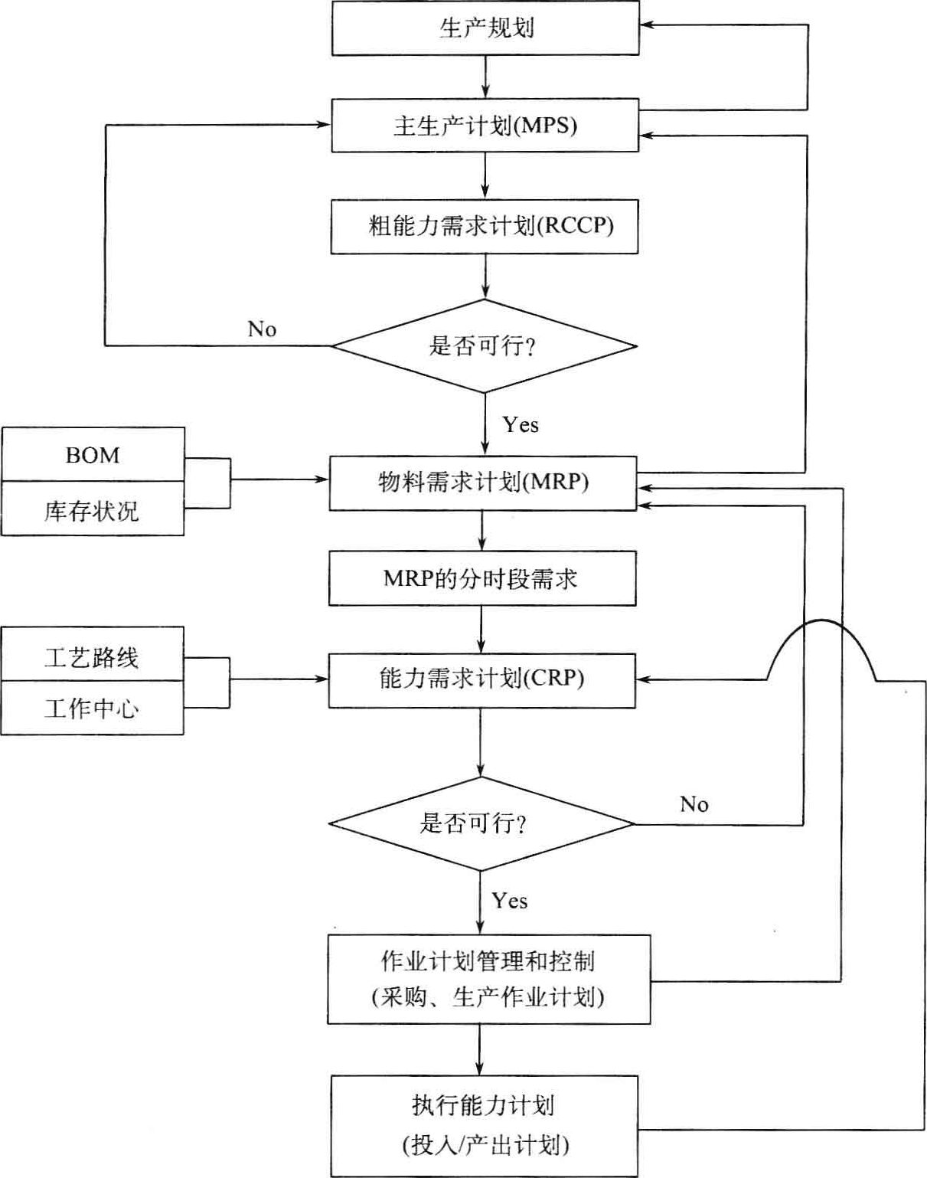

图2-13闭环MRP的结构原理图

以下通过一个例子讲述低层码的作用。在如图2-14所示的一个自行车产品 的BOM结构示意图中，最终产品项目是ZXC,其由两个零件A和一个组件B 组成，一个组件B由一个零件A和两个零件C组成。在这里，零件A既出现在 阶层1又出现在阶层2,因此零件A的低层码是2。最终产品项目ZXC的MRP 计算过程如图2-15所示。在该过程中，首先根据ZXC的MPS得到零件A和组 件B的总需求量。遇到零件A时，发现其当前的阶层码是1,与其低层码不同。 因此，对零件A只是保存其通过BOM分解得到的总需求量，暂不进行预计库存 量、净需求量和计划产出量等的计算。由于组件B的当前阶层与其低层码一致，

因此计算该物料的所有MRP数量。之后，再进行分解又得到零件A。现在，零 件A的当前阶层等于其低层码，因此，可以对零件A进行MRP计算，此时才使 用与零件A有关的计划收到量、当前预计库存量等数据。零件A的总需求量包括 不同阶层的所有需求量之和，当然，如何进行汇总，还需要考虑有关的需求日期。

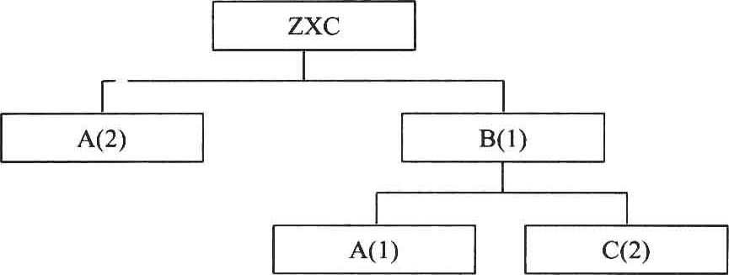

图2-14自行车产品的BOM结构示意图

计划形式:MPS

物料名称:ZXC 装配提前期：1

|  |  |  |  |  |  |
| --- | --- | --- | --- | --- | --- |
| 时段 | 1 | 2 | 3 | 4 | 5 |
| 需求量 |  | 50 |  | 80 | 90 |

| 计划形式:MPR 加工提前期：1 | | 物料名称：A（1层）  批量规划：30 安全库存：20 | | | | |
| --- | --- | --- | --- | --- | --- | --- |
| 时段 | 1 | 2 | 3 | 4 | 5 |  |
| 需求量 | 100 |  | 160 | 180 |  |  |

计划形式:MPR物料名称:B（层）

装配提前期：1 批量规划：30 安全库存：20

| 时段 | 当期 | 1 | 2 | 3 | 4 | 5 |
| --- | --- | --- | --- | --- | --- | --- |
| 毛需求 |  | 50 |  | 80 | 90 |  |
| 计划收到量 |  | 100 |  |  |  |  |
| 预计库存量 | 20 | 70 | 70 | 40 | 50 | 50 |
| 净需求量 |  |  |  | 30 | 70 |  |
| 计划产出量 |  |  |  | 50 | 100 |  |
| 计划投入量 |  |  | 50 | 100 |  |  |

规划形式:MPR物料名称:A（2,低层伴

加工提前期：1批量规划：30 安全军存:纱

|  |  |  |  |  |  |  |
| --- | --- | --- | --- | --- | --- | --- |
| 时段 | 当期 | 1 | 2 | 3 | 4 | 5 |
| 毛需求量 |  | 100 | 50 | 260 | 180 |  |
| 计划收到量 |  | 90 |  |  |  |  |
| 预计库存量 | 30 | 20 | 30 | 40 | 40 | 40 |
| 经需求量 |  |  | 50 | 250 | 160 |  |
| 计划产出量 |  |  | 60 | 270 | 180 |  |
| 计划投入量 |  | 60 | 270 | 180 |  |  |

图2-15 ZXC的MRP计算过程

图2-16 MRP的计算过程示意图

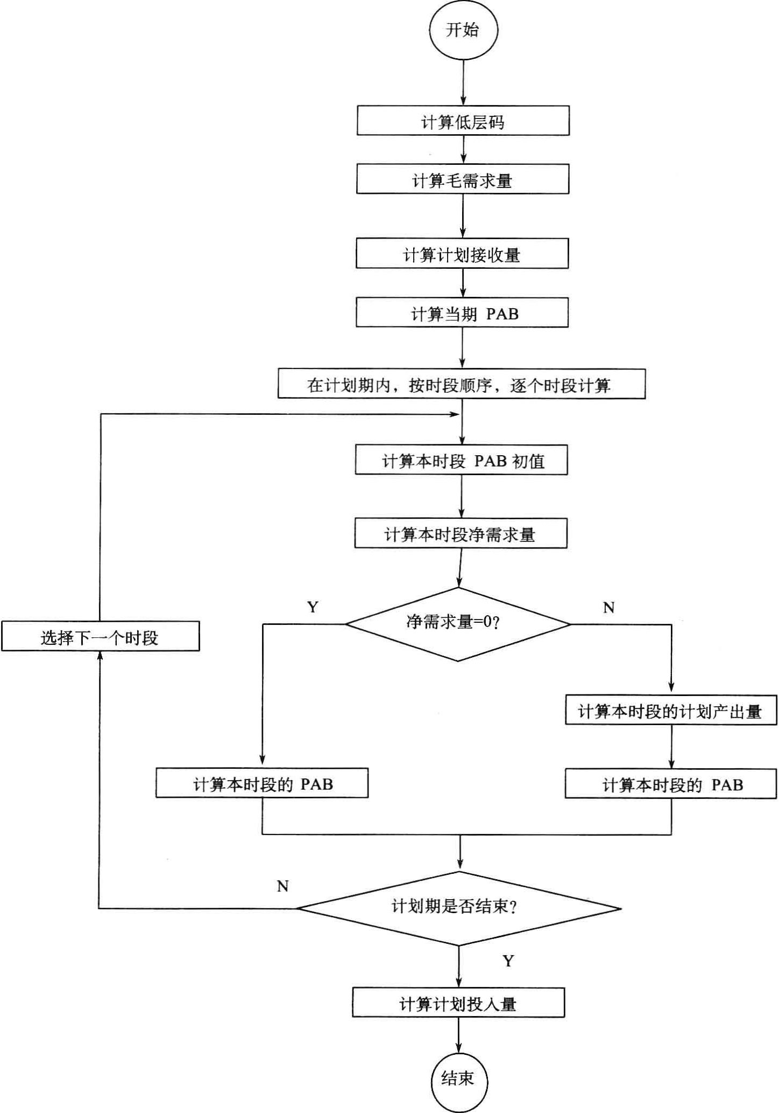

对于位于不同BOM中不同阶层的同一•种物料来说，其计算过程与此类似。 因此可以说，同一种物料在ERP中的计算过程是按照低层码顺序进行的。

**2. 3. 3 MRP**的计算过程

根据前面讲述的MRP基本概念和工作原理，以下将通过具体示例详细演示 MRP的计算过程。MRP的计算过程与MPS的计算过程非常类似，但又有所不 同。例如，在MRP计算过程中，没有预测量、订单量和可供销量等数据，因为 MRP的计算量都是相关需求，不是可以销售的最终产品项目；在计算MRP时 需要考虑BOM的分解和低层码等影响因素；MPS只涉及最终产品项目，但是 MRP涉及组成最终产品项目的所有层次的物料，MRP的计算量和复杂程度远远 大于MPS的计算量和复杂程度。

MRP的计算过程示意图如图2-16所示。首先，基于计算各个物料的 低层码.然后按照逐层计算原则和低层码计算每个物料的毛需求量。其次，考虑 物料的库存状况，计算计划接收量和当期PAB。最后，分时段计算。

在分时段计算过程中，首先计算本时段的PAB初值，然后计算净需求量， 之后根据净需求量的值对PAB （预计可用库存量）初值进行调整。需要注意的 是，当需求量非0时，需要基于批量政策计算本时段的计划产出量。当分时段计 算结束之后，基于提前期数据，在计划产出量的基础上计算计划投入量。

下面通过一个具体示例讲述MRP的计算过程。图2-17是两个产品的BOM 示意图。这两个产品分别是自行车ZXC和三轮车SLC。已知条件是ZXC和SLC 的MPS,以及所有物料的当前PAB、安全库存量、提前期、批量和已分配量等。 现在需要计算零件A和零件C的物料需求计划。

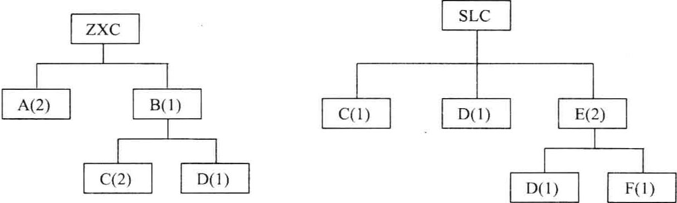

图2-17 ZXC和SLC的BOM示意图

ZXC和SLC的MPS如表2-7和表2-8所示。它们分别描述了最终产品项目 ZXC和SLC的物料名称、物料编码和物料的提前期。

表 **2-7 ZXC** 的 **MPS**

物料名称：自行车 物料编码：ZXC 提前期：1

|  |  |  |  |  |  |  |  |  |  |  |  |
| --- | --- | --- | --- | --- | --- | --- | --- | --- | --- | --- | --- |
| 时段 | 当期 | 1 | 2 | 3 | 4 | 5 | 6 | 7 | 8 | 9 | 10 |
| 计划产出量 |  |  | 50 | 50 | 60 | 60 | 60 | 60 | 90 | 90 | 90 |
| 计划投入量 |  | 50 | 50 | 60 | 60 | 60 | 60 | 90 | 90 | 90 |  |

表 **2-8 SLC** 的 **MPS**

物料名称：三轮车 物料编码：SXC 提前期：1

|  |  |  |  |  |  |  |  |  |  |  |  |
| --- | --- | --- | --- | --- | --- | --- | --- | --- | --- | --- | --- |
| 时段 | 当期 | 1 | 2 | 3 | 4 | 5 | 6 | 7 | 8 | 9 | 10 |
| 计划产出量 |  |  | 80 | 80 | 80 | 80 | 80 | -80 | 120 | 120 | 120 |
| 计划投入量 |  | 80 | 80 | 80 | 80 | 80 | 80 | 120 | 120 | 120 |  |

现在，首先计算零件A的MRP。因为零件A只出现在ZXC的BOM中，并 且只出现一次，所以其阶层码与其低层码都是1。零件A的毛需求量等于ZXC 的计划投入量。假设在时段1的计划接收量为80,当期PAB为20,安全库存量 为20,批量是100。

在时段 1, PAB=20+80—50=50。

在时段2, PAB初值=50 —50=0V20,净需求量= 20 — 0 = 20,根据批量政 策，满足净需求量要求的计划产出量为100,则PAB=50+100-50=100o

在时段3, PAB初值=100 — 60 = 40>20,则净需求量=0。

在时段 4, PAB初值= 40 —60= —20<20,净需求量= 20— ( — 20) =40, 根据批量政策，满足净需求量的计划产出量为100,则PAB=40 + 100 —60 = 80。

在时段5, PAB初值= 80 — 60 = 20 = 20,净需求量=0。

在时段 6, PAB初值= 20 —60= —40V20，净需求量=20 —(一40) =60, 根据批量政策，满足净需求量要求的计划产出量为100,则PAB = 20 + 100- 60 = 60。

在时段 7, PAB初值= 60—90= —30<20，净需求量= 20— ( — 30) =50, 根据批量政策，满足净需求量要求的计划产出量为100,则PAB=60 + 100- 90 = 70。

在时段 8, PAB初值=70—90 = —20V20,净需求量= 20— ( — 20) =40, 根据批量政策，满足净需求量要求的计划产出量为100,则PAB=70 + 100- 90 = 80 o

在时段 9, PAB初值=80—90 = —10<20，净需求量= 20— (-10) -30, 根据批量政策，满足净需求量要求的计划产出量为100,则PAB-80 + 100- 90 = 90。

在时段10, PAB=90,计算结果如表2-9所示。

表**2-9** 零件**A**的**MRP**

物料名称：前轴档 物料编码：A 提前期：1 低层码：1

当期PAB： 20 安全库存量：20 批量：100 已分配量：0

|  |  |  |  |  |  |  |  |  |  |  |  |
| --- | --- | --- | --- | --- | --- | --- | --- | --- | --- | --- | --- |
| 时段 | 当期 | 1 | 2 | 3 | 4 | 5 | 6 | 7 | 8 | 9 | 10 |
| 毛需求量 |  | 50 | 50 | 60 | 60 | 60 | 60 | 90 | 90 | 90 |  |
| 计划接收量 |  | 80 |  |  |  |  |  |  |  |  |  |
| PAB | 20 | 50 | 100 | 40 | 80 | 20 | 60 | 70 | 80 | 90 | 90 |
| 净需求量 |  |  | 20. |  | 40 |  | 60 | 50 | 40 | 30 |  |
| 计划产出量 |  |  | 100 |  | 100 |  | 100 | 100 | 100 | 100 |  |
| 计划投入量 |  | 100 |  | 100 |  | 100 | 100 | 100 | 100 |  |  |

现在计算零件C的MRP。与零件A不同的是，零件C位于ZXC和SLC两 个BOM中，且这两个零件的阶层也不相同，其低层码为2。设零件C的提前期 为1,当期PAB为25,安全库存量为15,批量为50。

计算思路是首先计算ZXC对物料B的毛需求量，然后计算物料B的计划投 入量，根据物料B的计划投入量得到物料C的毛需求量。接下来，计算SLC对 物料C的毛需求量。之后，合并两个产品对物料C的毛需求量。最后，依据合 并后的对物料C的毛需求量推算出其计划投入量。

第一步，计算ZXC对物料B的毛需求量，计算过程和结果如表2-10所示。

表**2-10 ZXC**对**B**的毛需求量

|  |  |  |  |  |  |  |  |  |  |  |  |  |
| --- | --- | --- | --- | --- | --- | --- | --- | --- | --- | --- | --- | --- |
| 物料 | 时段 | 当期 | 1 | 2 | 3 | 4 | 5 | 6 | 7 | 8 | 9 | 10 |
| ZXC | 计划产出量 |  |  | 50 | 50 | 60 | 60 | 60 | 60 | 90 | 90 | 90 |
|  | 计划投入量 |  | 50 | 50 | 60 | 60 | 60 | 60 | 90 | 90 | 90 |  |
| B | 毛需求量 |  | 50 | 50 | 60 | 60 | 60 | 60 | 90 | 90 | 90 |  |

第二步，计算B的计划投入量实际上就是计算该物料的MRP,计算过程如表

2-11所示。这里假设当期PAB为35,

安全库存量为20,批量为50,提前期1。

物料名称：前轴档

当期PAB： 35

表2-H

物料编码：A 安全库存量：20

物料**B**的**MRP**

提前期：1

批量:50

低层码：1 已分配量：0

|  |  |  |  |  |  |  |  |  |  |  |  |
| --- | --- | --- | --- | --- | --- | --- | --- | --- | --- | --- | --- |
| 时段 | 当期 | 1 | 2 | 3 | 4 | 5 | 6 | 7 | 8 | 9 | 10 |
| 毛需求量 |  | 50 | 50 | 60 | 60 | 60 | 60 | 90 | 90 | 90 |  |

续表

|  |  |  |  |  |  |  |  |  |  |  |  |
| --- | --- | --- | --- | --- | --- | --- | --- | --- | --- | --- | --- |
| 时段 | 当期 | 1 | 2 | 3 | 4 | 5 | 6 | 7 | 8 | 9 | 10 |
| 计划接受量 |  | 100 |  |  |  |  |  |  |  |  |  |
| PAB | 35 | 85 | 35 | 25 | 65 | 55 | 45 | 55 | 65 | 25 | 25 |
| 净需求量 |  |  |  | 45 | 55 | 15 | 25 | 65 | 55 | 45 |  |
| 计划产出量 |  |  |  | 50 | 100 | 50 | 50 | 100 | 100 | 50 |  |
| 计划投入量 |  |  | 50 | 100 | 50 | 50 | 100 | 100 | 50 |  |  |

第三步，计算ZXC对物料C的毛需求量。根据物料B的计划投入量，可以 直接推算出物料C的毛需求量，推算过程如表2-12所示。需要注意的是，直接 根据物料B的毛需求量推算出物料C的毛需求量和根据物料B的计划投入量计 算出物料C的毛需求量，这两个毛需求量是不同的，期间的差别往往很大。

表**2-12 ZXC**对**C**的毛需求量

|  |  |  |  |  |  |  |  |  |  |  |  |  |
| --- | --- | --- | --- | --- | --- | --- | --- | --- | --- | --- | --- | --- |
| 物料 | 时段 | 当期 | 1 | 2 | 3 | 4 | 5 | 6 | 7 | 8 | 9 | 10 |
| B | 计划投入量 |  |  | 50 | 100 | 50 | 50 | 100 | 100 | 50 |  |  |
| C | 毛需求量 |  |  | 50 | 100 | 50 | 50 | 100 | 100 | 50 |  |  |

第四步，计算SLC对物料C的毛需求量，计算过程如表2-13所示。例如, 在时段1,根据SLC的计划投入量直接推算出物料C的毛需求量为80o

表**2-13 SLC**对**C**的毛需求量

|  |  |  |  |  |  |  |  |  |  |  |  |  |
| --- | --- | --- | --- | --- | --- | --- | --- | --- | --- | --- | --- | --- |
| 物料 | 时段 | 当期 | 1 | 2 | 3 | 4 | 5 | 6 | 7 | 8 | 9 | 10 |
| SLC | 计划产出量 |  |  | 80 | 80 | 80 | 80 | 80 | 80 | 120 | 120 | 120 |
|  | 计划投入量 |  | 80 | 80 | 80 | 80 | 80 | 80 | 120 | 120 | 120 |  |
| C | 毛需求量 |  | 80 | 80 | 80 | 80 | 80 | 80 | 120 | 120 | 120 |  |

第五步，合并物料C的毛需求量。根据表2-10、表2-12和表2-13的数据合 并物料C的毛需求量，得到物料C的总毛需求量，合并过程和结果如表2-14所 示。有关物料C的数据已经添加了灰色背景。例如，在时段3, ZXC对物料C 的毛需求量是100, SLC对物料C的毛需求量是80,两者合并后在时段3对物 料C的总毛需求量是180。可以根据物料C的总毛需求量计算物料C的MRP。 需要说明的是，在不会引起混淆时，常常把物料C的总毛需求量简称为毛需 求量。

表**2-14 ZXC**和**SLC**对物料**C**的总毛需求量

|  |  |  |  |  |  |  |  |  |  |  |  |  |
| --- | --- | --- | --- | --- | --- | --- | --- | --- | --- | --- | --- | --- |
| 物料 | 时段 | 当期 | 1 | 2 | 3 | 4 | 5 | 6 | 7 | 8 | 9 | 10 |
| ZXC | 计划产出量 |  |  | 50 | 50 | 60 | 60 | 60 | 60 | 90 | 90 | 90 |
|  | 计划投入量 |  | 50 | 50 | 60 | 60 | 60 | 60 | 90 | 90 | 90 |  |
| B | 毛需求量 |  | 50 | 50 | 60 | 60 | 60 | 60 | 90 | 90 | 90 |  |
|  | 计划投入量 |  |  | 50 | 100 | 50 | 50 | 100 | 100 | 50 |  |  |
| C | 毛需求量 |  |  | 50 | 100 | 50 | 50 | 100 | 100 | 50 |  |  |
| SLC | 计划产出量 |  |  | 80 | 80 | 80 | 80 | 80 | 80 | 120 | 120 | 120 |
|  | 计划投入量 |  | 80 | 80 | 80 | 80 | 80 | 80 | 120 | 12() | 120 |  |
| C | 毛需求量 |  | 80 | 80 | 80 | 80 | 80 | 80 | 120 | 120 | 120 |  |
| C | 总毛需求量 |  | 80 | 130 | 180 | 130 | 130 | 180 | 220 | 170 | 120 |  |

第六步，计算物料C的MRP。计算过程和结果如表2-15所示。这里假设当 期PAB为70,安全库存量为60,批量为100,提前期1。当计算出计划产出量 之后，根据提前期为1倒排计划，推算出对应的计划投入量。

表**2-15** 物料**C**的**MRP**

物料名称：螺阳 物料编码：C 提前期：1 低层码：2

当期PAB： 70 安全库存量：60 批量：100 已分配量：0

|  |  |  |  |  |  |  |  |  |  |  |  |
| --- | --- | --- | --- | --- | --- | --- | --- | --- | --- | --- | --- |
| 时段 | 当期 | 1 | 2 | 3 | 4 | 5 | 6 | 7 | 8 | 9 | 10 |
| 毛需求量 |  | 80 | 130 | 180 | 13.0 | 130 | 180 | 220 | 170 | 120 |  |
| 计划接收量 |  | 120 |  |  |  |  |  |  |  |  |  |
| PAB | 70 | 110 | 80 | 100 | 70 | 140 | 60 | 140 | 70 | 150 | 150 |
| 净需求量 |  |  | 80 | 140 | 90 | 120 | 100 | 220 | 90 | 110 |  |
| 计划产出量 |  |  | 100 | 200 | 100 | 200 | 100 | 300 | 100 | 200 |  |
| 计划投入量 |  | 100 | 200 | 100 | 200 | 100 | 30() | 100 | 200 |  |  |

$ 2. 4 能力需求计划

CRP的目的是检验MRP是否可行并且对生产作业过程中的能力和负荷进行 平衡。从内容上来看，CRP与MRP是不同的。MRP的内容都是有关企业直接 的作业对象、管理对象的描述和从事这些活动的安排、指导，是与满足客户需 求、完成已签约订单直接相关的工作计划•而CRP的内容是辅助完成MRP的 内容和检验MRP的内容是否可行的辅助工作计划和生产能力需求计划。

1. **4.1 CRP** 概述
2. CRP的基本概念

CRP是一种MRP输出的将对物料的分时段需求计划转变成对企业各个工作 中心的分时段需求计划的管理工具，是一种协调能力需求与可用能力之间平衡管 理的处理过程，是一种协调MRP的计划内容和确保MRP在现有生产环境中可 行、有效的计划管理方法。

从工作内容来看：MRP的计划内容是物料，具体内容包括需要的物料编码、 物料数量和需用时间等；而CRP的计划内容是能力，具体内容包括工作中心加 工能力、员工工作时间、设备加工效率、员工出勤率和劳动生产率等。从工作内 容角度来看：CRP起到一个计划转换器的作用，把MRP转换成CRP；实际上 又起到一个工作延伸扩散器的作用，把有关物料的计划管理和控制工作向设备的 计划管理和控制工作、人力资源的计划管理和控制工作延伸和扩展，从而使得整 个ERP系统有可能把物料管理、设备管理和人资管理等多种职能工作作为一个 整体的系统对待。

从处理过程来看：CRP不仅仅把对物料的需求计划转变成对工作中心的能 力需求计划，而且还要协调和处理关于这些能力的能力需求与可用能力之间的矛 盾。能力需求来自MRP.可用能力来自现有的生产作业环境。从宏观角度来看， 如果能力需求小于可用能力，那么除了引起可用能力的闲置和浪费之外，--般不 会给MRP的正常实施和运行带来负面影响和障碍。但是，经常遇到的情况是， 能力需求大于可用能力。该怎么办呢？有三种各有优劣的解决方案：一是扩大企 业现有的可用能力，二是通过减少"RP以降低能力需求，三是通过移峰填谷、 加班加点和外部协作等临时性的管理调度手段来解决能力需求和可用能力之间的 矛盾。第T种方案是最彻底的解决方案，但是这种方案是企业发展壮大的里程碑 式的结果，这种方案很难用于需要随时解决的临时性问题，有人把这种解决方案 称为决策性的解决方案，第二种方案是比较保守的解决方案，这种方案的最终实 质就是通过拒绝过多的、自身无法承担的订单来实现企业内部的生产平衡，这种 方案的优点在于经营稳健.缺点在于可能错失发展壮大的良机。第三种方案体现 了管理技术和管理艺术有效结合的效果，在这种方案中，需要采用最合适的管理 手段、调度措施来尝试协调解决当前面临的问题，实际上，CRP往往采用这种 方案来协调生产管理中计划和实际的矛盾。

从管理手段来看：CRP作为一种约束条件的测试工具，用于检验和确保 MRP负荷生产环境现状。前面已经讲过，计算MRP的三个最基础的数据是 MPS、BOM和库存状况，但是这种计算过程并没有完全回答诸如企业是否有能 力完成这种计算结果之类的问题。虽然说MPS已经得到了 RCCP的验证，在某 种程度上确保MRP是可行的，但是，实际上RCCP并不能准确地回答MRP是 否可行的问题。从管理的完整性角度来看，CRP全面解决了 MRP是否可行和有 效的问题。即使MPS没有经过RCCP的验证，CRP也不会使不可行的MRP进 入到实施环节。当然，采用RCCP验证MPS,其好处在于使MRP的计算和 CRP对MRP的验证都有了更高的工作效率。

CRP的转换器、协调器约束机制作用示意图如图2-18所示。来自MRP的 生产作业计划表示计划负荷，工艺路线可以提供单位负荷耗用能力标准，这两个 数据可以形成对工作中心的能力需求；工作中心提供了企业当前环境的可用能 力；能力需求和可用能力经过CRP的处理变成了可行的生产作业计划和已平衡 的能力需求计划报表。

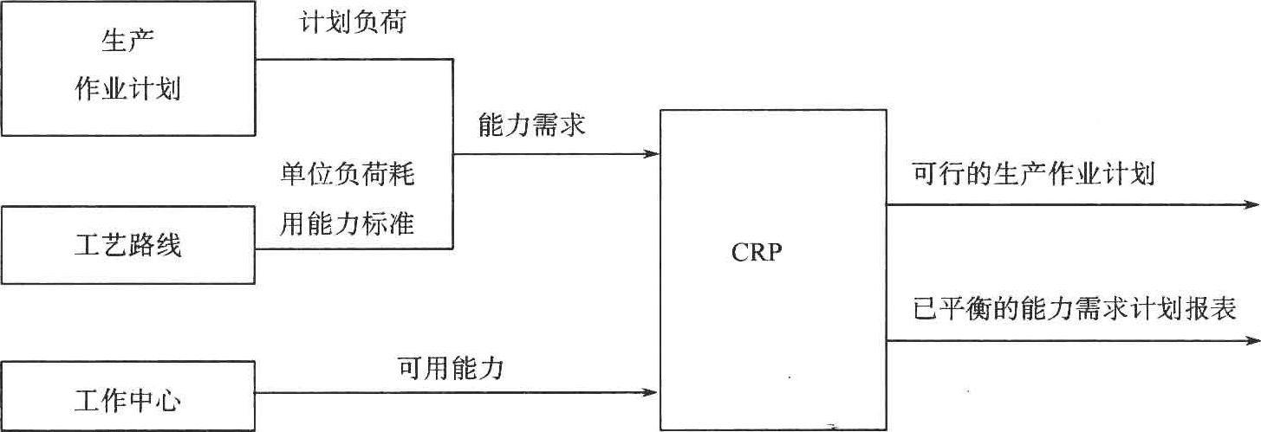

图2-18 CRP作用示意图

通过前面的分析可知，CRP可以回答下面几个问题：

（1） 生产什么？生产多少？何时生产？（由生产作业计划回答，并且得到计

划负荷，这些计划负荷也可以是分时段的） 、

（2） 使用什么工艺路线？工艺路线包括哪些工作中厶？（由这两个问题可以 得到单位负荷耗用能力标准，例如，使用某个数控加工机床的标准工时定额，再 加上计划负荷，就可以得到MRP对能力的需求量）

（3） 工作中心的可用能力是多少？（这是重要的基础数据）

（4） 分时段的能力需求状况如何？（分时段的计划负荷加上单位负荷耗用能 力标准，可以得到分时段的能力需求状况）

1. CRP 与 RCCP

在MPS中我们提到了用于校验MPS是否可行的RCCP,在MRP中我们又 反复强调需要CRP校验MRP是否可行，那么这两种校验计划是否可行的方法 之间有什么样的关系呢？实际上，这两种方法是密切关联的。

从计划层次来看，RCCP与MPS位于相同的层次，而CRP与MRP位于相 同的层次，因此RCCP位于需求计划的高层，CRP位于需求计划的较低层次。

从内容来看，RCCP是粗能力需求计划，CRP是能力需求计划，两者都是 能力需求计划，都用于校验编制的计划是否可行。不同的是，RCCP用于校验 MPS （独立需求件），而CRP的校验对象是MRP （相关需求件）。由于MRP是 MPS的进一步细化，因此CRP也是RCCP的进一步细化。

从编制方式来看，RCCP与CRP有着很大的差别。例如，RCCP仅仅考虑 关键工作中心的能力需求，而CRP则考虑整个工作中心的能力需求；RCCP的 计算过程主要是依据资源清单，但是CRP的计算过程主要是依据工艺路线。

总之，CRP与RCCP之间的区别见表2-16。

表**2-16 CRP**与**RCCP**之间的区别

|  |  |  |
| --- | --- | --- |
| 比较项 | RCCP | CRP |
| 计划阶段 | MPS | MRP与生产作业计划 |
| 主要作用 | 校验MPS是否可行 | 校验生产作业计划是否可行 |
| 能力对象 | 关键工作中心 | 全部工作中心 |
| 计算过程依据 | 资源清单 | 工艺路线 |
| 负荷对象 | 独立需求件 | 相关需求件 |
| 库存状况 | 不考虑 | 考虑 |
| 订单类型 | 计划和确认订单 | 计划和确定订单、已下达订单 |
| 工作日历 | 工厂日历或工作中心日历 | 工作中心日历 |
| 提前期 | 提前期偏置 | 按照工序的开始时间和完工时间 |

1. CRP的编制方式

从CRP的编制方式来看，可以把CRP分为两种类型，即无限能力计划和有 限能力计划。无限能力计划和有限能力计划在是否考虑CRP时是一样的，它们 两者的主要差别在于处理超负荷时采取的方式不同。

无限能力计划是不考虑能力限制的CRP编制方式。当工作中心的负荷工时 超过能力工时时，该工作中心处于超负荷状态。在无限能力计划中，由于不考虑 能力限制，工作中心的负荷是所有消耗该工作中心的负荷相加，因此，这是一种 更加自然的处理能力需求的方式。超负荷状态是一种不可避免的现象，当工作中 心处于超负荷状态时，可以采取两大类解决措施：第一类是增加能力工时措施, 如可以采购新的加工设备、招聘新的员工等；第二类措施是采取调度手段，如延 长工作中心的工作时间、采用替代工作中心、将超负荷转移到其他工作中心、变 加工为采购以及采用外协加工等。实际上，还有一种更为极端的管理措施，即延 长订单的交货期或者干脆取消订单。但是，这种极端管理措施是与企业经营宗旨 相违背的，只能是特殊情况下的解决方案。当前，市场上的许多ERP系统都采 用这种无限能力计划的CRP编制方式。

有限能力计划是考虑能力限制的CRP编制方式。由于考虑了能力限制，某 个工作中心的负荷工时总是不能超过该工作中心的能力工时，因此，在这种方式 下不会出现工作中心超负荷现象。按照处理超负荷的方式，有限能力计划又可分 为优先级计划和有限顺排计划。这里主要介绍优先级计划。当工作中心满负荷 时，优先级较高的计划负荷先执行。从理论来看，当多个计划负荷向工作中心分 配时，这些计划负荷总得有一个处理顺序，无序的处理方式对于生产管理来说是 一种不负责任的粗放管理方式，因此优先级计划实际上是一种理性管理方式的表 现。从实践来看，优先级计划反映了市场和客户的需求状况，也因此具有更大的 应用价值。

**2. 4.2 CRP**的输入数据

在CRP的计算过程中，主要用到四个方面的数据，即加工订单数据、工艺 路线数据、工作中心数据和日历数据。

加工订单是生产作业计划的一种表现形式。按照指导生产加工有效性状态， 加工订单可以分为3种类型：计划订单、确认订单和已下达订单，计划订单是根 据MRP直接计算得到的加工订单.但是，由于实际物料的需求和能力的可用性 可能会与计算得到的数据有差异，因此计划订单必须经过生产计划管理人员修改 之后才能使用。计划订单经过修正并与实际情况相符合，由生产计划管理人员将 其状态修改为确认订单。确认订单是否能成为指导实际加工作业的任务，还需要 下达。已下达订单状态是生产作业计划的真正实施状态，也被称为加工订单。加 工订单描述了工作中心负荷的来源。

工艺路线数据是一种重要的基础数据。它描述零件、组件以及最终产品等物 料加工和装配所需要的工序步骤和每一步骤所需要的工作中心、加工工具以及加 工定额工时（准备时间和加工时间等），还指定了某些特殊工序步骤的可替换工 序。工艺路线是一种标准，它可以把来自加工订单的负荷转变成对加工中心的能 力需求。

毫无疑问，工作中心数据是CRP中不可或缺的最重要的基础数据之一。无 论是来自加工订单和工艺路线的能力需求，还是可用的生产加工能力，其载体都 是工作中心。工作中心还起到把作业工作与组织结构、人力资源联结起来的桥梁 作用。作为CRP的核心数据和能力单元，工作中心主要数据包括每天班次、每 班工作小时数、每班人数、每班设备数、加工效率和设备利用率等。实际上，当 前许多ERP系统在工作中心的描述上还有进一步细化的空间。例如，有关以加 工人员为主要能力对象的描述可以精细到对单个人员能力的描述，增加诸如职业 技能等级（初级工、中级工、高级工、技师和高级技师等）等信息的描述。

作为一种计划数据，日历数据是不可缺少的。为了快速、准确且方便地确定 计划日期，很多情况下采取制造日历、工厂日历和工作中心日历等数据。日历上 的主要数据是日历编码和对应日期。不同类型的日历的差别主要在于其适用范围 和描述的精细程度。制造日历往往用于整个企业，是最基本的日历。工厂日历增 加了不同生产加工车间实际作业的工作时间和班次等特点。工作中心日历真正体 现了精细化管理的思想，它可以根据不同工作中心的特点来安排更加切合实际的 工作日历。企业可以根据自己的实际生产经营和管理情况，确定是使用一套日历 还是使用多套日历。

**2. 4.3 CRP**的处理过程

CRP的处理过程主要包括计算工作中心可用能力、计算工作中心上的工序 负荷以及计算工作中心的分时段能力需求等关键环节。

1. CRP处理过程中的关键环节

下面分别讲述如何计算工作中心可用能力、计算工作中心上的工序负荷以及 计算工作中心的分时段能力需求等CRP处理过程中的关键环节。

1）计算工作中心可用能力

在描述工作中心的可用能力时，需要确定工作中心的能力单位、能力类型和 额定能力。额定能力应该经常随着实际能力的变化进行调整。

不同类型的企业采用不同的工作中心能力单位。在离散型企业中，如机械 类、电子产品类等企业，经常采用加工单件物料所需加工时间（小时/件）或单 位时间的产量（件/小时）等单位描述工作中心的可用能力。在流程型企业中， 如化工、纺织和造纸等企业，经常采用单位时间产量（吨/日、千克/时、米/日） 等单位描述工作中心的可用能力。

经常用到两种类型的能力描述，一种是按照设备工时描述能力，另一种是按 照人员工时描述能力。具体采用哪一种能力类型，往往需要考虑企业的产品特 点、管理习惯和成本核算方式等多个因素。

额定能力是指在正常情况下工作中心的可用能力。工作中心的额定能力也被 称为标准能力。额定能力往往小于工作中心的最大能力，因为它考虑了工作中心 的利用率和效率等影响因素。工作中心利用率是从计划和实际投入相比较的角度 来看工作中心的利用状况，效率是从实际投入和实际产出相比较的角度来看工作 中心的工作效果。某个工作中心额定能力（小时/日）计算公式为

额定能力=单个设备每日每班可用工时数X可用设备数X

每日班数X利用率X效率

=单个设备每日可用工时数X可用设备数X利用率X效率

额定能力=每人每日每班可用工时数X每班人数X每日班数X

利用率X效率

=每人每日可用工时数X有效人数X利用率X效率

例如，某个工作中心有2台同样型号和规格的加工设备，有2个加工班组, 每班2人，每班工作时间是8小时。经过统计，设备的利用率是95%,效率是 90%,现在采用设备工时描述该工作中心的可用能力，则该工作中心的可用能 力为

额定能力=8 X2 X2 X95% X 90% = 27. 36 （小时）

实际能力是指某个工作中心在生产加工过程中实际能力的记录。实际能力是 额定能力的基础，并且通过额定能力反映出来。额定能力应该经常调整以尽可能 准确地反映实际能力，两者的误差应该尽可能小。例如，在上面的示例中，最后 测得的实际能力是28.12小时，大于额定能力，即表示额定能力的利用率或效率 估计偏低，应当按照实际能力的大小适当调整额定能力的利用率或效率。

2） 计算工作中心上的工序负荷

计算工作中心上的工序负荷是指逐个工序计算与某个工作中心相关联的生产 负荷。生产负荷来自两个数据，即加工的物料数量和加工单个物料需要的额定工 时。在CRP的计算过程中，加工的物料数量来自物料的计划投入量，加工单个 物料需要的额定工时来自工艺路线。工作中心上的工序负荷的计算公式为 工序负荷=准备时间+加工物料数量X加工时间

式中，准备时间为每一个加工物料批次需要的开机、安装刀具和夹具、设备调试 等准备性操作耗费的时间；加工时间为加工单个物料耗费的时间。

例如，工序20对应的工作中心是WC15,将要加工一批物料，这批物料的 数量是120件，准备时间是15分钟，加工一个物料耗费的时间（WC15上的工 序20的工序负荷）是3分钟，20工序在WC15±的工序负荷为

工序负荷=0. 25+120X0. 05 = 6. 25

注意：这里需要把准备时间和加工时间统一换算为小时。

3） 计算工作中心的分时段能力需求

就像分时段的物料需求计划一样，工作中心的能力需求也应该是分时段的。 计算工作中心的分时段能力需求，需要计算两方面的数据：第一，计算每一个工 序在每一个工作中心上的开始时间和结束时间；第二，以工作中心为基础，按照 时段汇总所有工序的能力需求。

前面讲过，工序提前期又被称为工时，每一个作业的工时都由多个不同的时 间组成。这些时间包括排队时间、准备时间、加工时间、等待时间和移动时间 等。这些时间的单位通常是秒、分和时等。排队时间是指在工作中心安排作业前 耗费的时间。准备时间是指在加工前需要做的准备工作，如开机、检查和调整 机器、安装车卸工装夹具以及加油等，这是每一批零部件的作业都需要的消 耗。加工时间指每一个零部件加工、装配的实际作业时间。等待时间是指物料 在某个工作中心的加工完成之后不能立即转移到下一个工序或工作中心，需要 等待一段时间才能转移到下一道工序的时间消耗。移动时间，又称搬运时间或 运输时间，即从当前工序转移到下一道工序花费的时间。这些时间之间的关系 如图2-19所示。

|  |  |  |  |  |  |  |
| --- | --- | --- | --- | --- | --- | --- |
| 准备时间 | 加工时间 | 等待时间 | 移动时间 | 排队时间 | 准备时间 | 加工时间 |
|  |  |  |  |  |  |  |
| 工序实际已 | 亍用工作中心时间 | 工序未实 | 际占用工作 | 中心时间 | 工序实际H | 寸用工作中心时间 |
|  | | 工序提 | | | 前期 | |
|  | |  | | | | |

图2-19工序提前期概念示意图

从图2-19可以看出，可以把工序提前期分为两大部分，工序未实际占用工 作中心时间和工序实际占用工作中心时间。工序未实际占用工作中心时间包括等 待时间、移动时间和排队时间等，工序实际占用工作中心时间包括准备时间和加 工时间。

图2-19只是工序提前期概念示意图。实际生产加工作业中，为了提高作业 效率、缩短工序提前期，经常采用交叉作业的方式。某个工序中的物料并不是全 部加工完才可以移动到下一道工序，而是完成一部分之后，就将完成的部分物料 移动到下一道工序。交叉程度可以根据物料特点、工作中心位置和距离、管理手 段以及员工素质等确定。现在许多ERP系统产品已经具备了处理交叉作业的 能力。

1. CRP的编制过程流程图

CRP的编制过程流程图如图2-20所示。第一步，读入基础数据，这些基础 数据包括加工订单数据、工艺路线数据、工作中心数据和工作中心日历数据等。 第二步，计算工作中心可用能力，并且根据历史实际能力数据对计算的结果进行 调整。第三步，计算工作中心上的工序负荷或能力需求。第四步，逐个工序计算 其开工时间和结束时间。第五步，按照工序的开工时间和结束时间确定其加工的 作业时段，并且逐个工作中心按照时段汇总各个工序的能力需求。第六步，按照 指定的格式输出有关的CRP报表和报告等。

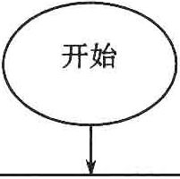

读入基础数据

计算和调整工作中心可用能力

计算工作中心上的工序负荷或能力需求

计算工序的开工时间和结束时间

在工作中心上按照时段汇总工序的能力需求

输出CRP报表和报告

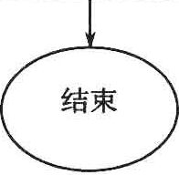

图2-20 CRP的编制过程流程图

1. CRP编制示例

本段通过一个具体的示例，详细讲述如何编制CRP。假设自行车ZXCA-F2的 BOM结构如图2-21所示。每个ZXCA-F2由两个物料A和1个物料E组成，每个 物料E由1个物料C和两个物料D组成。自行车ZXCA-F2的MPS见表2-17。自 行车ZXCA-F2的装配提前期是1时段，计划产出量和计划投入量见表2-18o

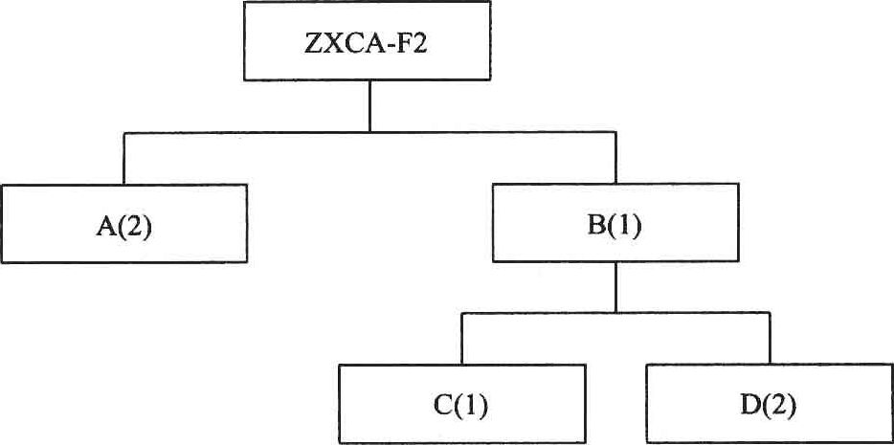

图2-21自行车ZXCA-F2的BOM结构图

表**2-17** 自行车**ZXCA-F2**的**MPS**

|  |  |  |  |  |  |  |  |  |  |  |  |
| --- | --- | --- | --- | --- | --- | --- | --- | --- | --- | --- | --- |
| 时段 | 当期 | 1 | 2 | 3 | 4 | 5 | 6 | 7 | 8 | 9 | 10 |
| 计划产出量 |  |  | 90 | 90 | 90 | 120 | 120 | 120 | 120 | 150 | 150 |
| 计划投入量 |  | 90 | 90 | 90 | 120 | 120 | 120 | 120 | 150 | 150 |  |

表**2-18** 自行车**ZXCA-F2**的**MRP**

|  |  |  |  |  |  |  |  |  |  |  |  |  |
| --- | --- | --- | --- | --- | --- | --- | --- | --- | --- | --- | --- | --- |
| 物料 | 时段 | 当期 | 1 | 2 | 3 | 4 | 5 | 6 | 7 | 8 | 9 | 10 |
| ZXCA | 计划产出量 |  |  | 90 | 90 | 90 | 120 | 120 | 120 | 120 | 150 | 150 |
| -F2 | 计划投入量 |  | 90 | 90 | 90 | 120 | 120 | 120 | 120 | 150 | 150 |  |
|  | 毛需求量 |  | 180 | 180 | 180 | 240 | 240 | 240 | 240 | 300 | 300 |  |
|  | 计划接收量 |  | 150 |  |  |  |  |  |  |  |  |  |
| A | PAB | 60 | 30 | 150 | 120 | 30 | 90 | 150 | 60 | 60 | 60 | 60 |
| 净需求量 |  |  | 180 | 60 | 150 | 240 | 180 | 120 | 270 | 270 |  |
|  |
|  | 计划产出量 |  |  | 300 | 150 | 150 | 300 | 300 | 150 | 300 | 300 |  |
|  | 计划投入量 |  | 300 | 150 | 150 | 300 | 300 | 150 | 300 | 300 |  |  |
|  | 毛需求量 |  | 90 | 90 | 90 | 120 | 120 | 120 | 120 | 150 | 150 |  |
|  | 计划接收量 |  | 100 |  |  |  |  |  |  |  |  |  |
| B | PAB | 50 | 60 | 70 | 80 | 60 | 40 | 120 | 100 | 50 | 100 | 100 |
| 净需求量 |  |  | 55 | 45 | 65 | 85 | 105 | 25 | 75 | 125 |  |
|  |
|  | 计划产出量 |  |  | 100 | 100 | 100 | 100 | 200 | 100 | 100 | 200 |  |
|  | 计划投入量 |  | 100 | 100 | 100 | 100 | 200 | 100 | 100 | 200 |  |  |
|  | 毛需求量 |  | 100 | 100 | 100 | 100 | 200 | 100 | 100 | 200 |  |  |
|  | 计划接收量 |  | 120 |  |  |  |  |  |  |  |  |  |
| C | PAB | 80 | 100 | 200 | 100 | 200 | 200 | 100 | 200 | 200 | 200 | 200 |
| 净需求量 |  |  | 80 |  | 80 | 80 |  | 80 | 80 |  |  |
|  |
|  | 计划产出量 |  |  | 200 |  | 200 | 200 |  | 200 | 200 |  |  |
|  | 计划投入量 |  | 200 |  | 200 | 200 |  | 200 | 200 |  |  |  |
|  | 毛需求量 |  | 200 | 200 | 200 | 200 | 400 | 200 | 200 | 400 |  |  |
|  | 计划接收量 |  | 300 |  |  |  |  |  |  |  |  |  |
| D | PAB | 150 | 250 | 350 | 150 | 250 | 150 | 250 | 350 | 250 | 250 | 250 |
| 净需求量 |  |  | 70 |  | 170 | 270 | 170 | 70 | 170 |  |  |
|  |
|  | 计划产出量 |  |  | 300 |  | 300 | 300 | 300 | 300 | 300 |  |  |
|  | 计划投入量 |  | 300 |  | 300 | 300 | 300 | 300 | 300 |  |  |  |

根据表2-17中的MPS,对ZXCA-F2进行分解，计算其他物料的MRP。计 算过程和计算结果如表2-18所示。其中，物料A的有关属性是：计划接收量是 150, PAB初值是60,订货批量是150,安全库存量是30,提前期是1时段。物 料A的毛需求量是ZXCA-F2物料计划投入量的2倍，物料B的毛需求量则等于 ZXCA-F2的物料计划投入量。物料B的有关属性是：计划接收量100, PAB初 值是50,订货批量是100,安全库存量是25,提前期是1时段。物料C的毛需 求量等于物料B的计划投入量。物料C的有关属性是：计划接收量是120, PAB 初值是80,订货批量是200,安全库存量是80,提前期是1时段。物料D的毛 需求量是物料B的计划投入量的2倍。物料D的有关属性是：计划接收量是 300, PAB的初值是150,订货批量是300,安全库存量是120,提前期是1 时段。

假设ZXCA-F2的加工、装配共计涉及5个工作中心，每个工作中心每天工 作8小时，每个工作中心都有一位操作人员。每个工作中心的利用率、效率都不 完全一样，具体参数见表2-190 WC02的每天可用能力的计算方式为8X1X 0. 98X0.99 = 7.76 （额定小时）。其他工作中心的计算过程与此类似。

表**2-19**工作中心和工作中心的可用能力

|  |  |  |  |  |
| --- | --- | --- | --- | --- |
| 工作中心编码 | 每天工作时间/小时 | 利用率/% | 效率/% | 可用能力/（额定小时/天） |
| WC02 | 8 | 98 | 99 | 7. 76 |
| WC07 | 8 | 98 | 99 | 7. *76* |
| WC15 | 8 | 95 | 98 | 7. 45 |
| WC23 | 8 | 95 | 95 | 7. 22 |
| WC39 | 8 | 95 | 90 | 6. 84 |

各个物料的工艺路线和额定工时见表2-20。工序编码一般采用5、10和15 的样式。由表2-20可以看出，不同物料的不同工序有可能采用同样的工作中心。 例如，物料A的5工序与物料C的5工序采用了 WC07,这是符合实际情况的。

表**2-20**自行车**ZXCA-F2**的工艺路线和额定工时

|  |  |  |  |  |
| --- | --- | --- | --- | --- |
| 物料编码 | 工序编码 | 工作中心编码 | 单件加工时间/小时 | 准备时间/小时 |
| ZXCA-F2 | 5 | WC02 | 0. 03 | 0. 52 |
| A | 5 | WC07 | 0.01 | 0. 35 |
| 10 | WC15 | 0. 04 | 0. 35 |
| B | 5 | WC02 | 0. 02 | 0. 65 |

续表

|  |  |  |  |  |
| --- | --- | --- | --- | --- |
| 物料编码 | 工序编码 | 工作中心编码 | 单件加工时间/小时 | 准备时间/小时 |
| C | 5 | WC07 | 0. 03 | 0.65 |
| 10 | WC23 | 0. 03 | 0. 65 |
| D | 5 | WC39 | 0. 05 | 0. 55 |

根据表2-20中的额定工时数据，我们可以计算出每一个工作中心上的工序 负荷，计算公式为

工作中心上的工序负荷=加工件数X单件加工时间+准备时间

有关工作中心的工序负荷的计算过程和计算结果见表2-21。例如，在WC07 工作中心上，物料A的5工序和物料C的5工序都在上面加工。物料A的计划 投入量的订单数量是150和300,物料C的计划投入量的订单数量是200。物料 A的5工序的150订单数量的工序负荷为150X0. 01+0. 35 = 1. 85小时。工序负 荷也被称为能力负荷。

表**2-21**工作中心的工序负荷计算结果

|  |  |  |  |  |
| --- | --- | --- | --- | --- |
| 物料编码 | 工序编码 | 工作中心编码 | 订单数量 | 能力负荷/小时 |
| ZXCA-F2 | 5 | WC02 | 90 | 90X0. 03+0. 52=3. *22* |
| 120 | 120X0. 03+0. 52=4. 12 |
| 150 | 150X0. 03+0. 52=5. 02 |
| A | 5 | WC07 | 150 | 150X0.01+0. 35 = 1. 85 |
| 300 | 300X0.01+0. 35 = 3. 35 |
| 10 | WC15 | 150 | 150X0. 04+0. 35 = 6. 35 |
| 300 | 300X0. 04+0. 35 = 12. 35 |
| B | 5 | WC02 | 100 | 100X0. 02+0. 65 = 2. 65 |
| 200 | 200X0. 02-F0. 65 = 4. 65 |
| C | 5 | WC07 | 200 | 200X0. 03+0. 65=6. 65 |
| 10 | WC23 | 200 | 200X0. 03+0. 65=6. 65 |
| D | 5 | WC39 | 300 | 300X0. 05+0. 55=15. 55 |

现在，计算各个工序占用工作中心的时间，即生产作业时间。一般地，生产 作业时间的单位采用小时，一天为8小时。能力负荷除以可用能力即得到生产作 业天数，然后乘以每天工作时间8小时并向上取整。计算结果见表2-22o

表**2-22**自行车**ZXCA-F2**的生产作业时间

|  |  |  |  |  |  |  |  |
| --- | --- | --- | --- | --- | --- | --- | --- |
| 物料编码 | 工作编码 | 工作中  心编码 | 可用能力  （小时/天） | 订单数量 | 能力负荷  /小时 | 生产作业 时间/天 | 生产作业 时间/小时 |
| ZXCA-F2 | 5 | WC02 | 7. 76 | 90 | 3. 22 | 3. 224-7. 76 = 0.41 | 4 |
| 120 | 4. 12 | 4. 124-7. 76 = 0. 53 | 5 |
| 150 | 5. 02 | 5. 024-7. 76=0. 65 | 6 |
| A | 5 | WC07 | 7. 76 | 150 | 1. 85 | 1.854-7. 76 = 0. 24 | 2 |
| 300 | 3. 35 | 3.35 — 7. 76 = 0. 43 | 4 |
| 10 | WC15 | 7. 45 | 150 | 6. 35 | 6.354-7. 45 = 0. 85 | 7 |
| 300 | 12. 35 | 12. 354-7.45 = 1. 66 | 14 |
| B | 5 | WC02 | 7. 76 | 100 | 2. 65 | 2. 654-7. 76=0. 34 | 3 |
| 200 | 4. 65 | 4. 654-7. 76=0. 60 | 5 |
| C | 5 | WC07 | 7. 76 | 200 | 6. 65 | 6. 65—7. 76=0. 86 | 7 |
| 10 | WC23 | 7. 22 | 200 | 6. 65 | 6.654-7. 22 = 0. 92 | 8 |
| D | 5 | WC39 | 6. 84 | 300 | .15. 55 | 15.554-6. 84=2. 27 | 19 |

为了计算各个工序在工作中心的开工日期和完工日期，还需要得到物料在各 个工作中心的等待时间、移动时间和排队时间。这些基础数据见表2-23,时间 的单位是小时。注意，在表2-23中列出了从库房到生产加工地点的移动时间， 不考虑其等待时间，这是因为物料只在需要时才出库。

表**2-23**工作中心的等待时间、移动时间和排队时间（单位：小时）

|  |  |  |  |
| --- | --- | --- | --- |
| 工作中心编码 | 等待时间 | 移动时间 | 排队时间 |
| WC02 | 0 | 1 | 2 |
| WC07 | 1 | 1 | 2 |
| WC15 | 1 | 1 | 1 |
| WC23 | 1 | 1 | 1 |
| WC39 | 1 | 1 | 1 |
| 库房 | 0 | 1 | 0 |

下面，采用倒序排产法计算物料的能力需求编制过程。假设表2-18中计算 MRP的时段为周。倒序排产法是根据工序的完工时间减去等待时间、移动时间、 排队时间和生产作业时间（准备时间和加工时间）得到工序开工时间的方法。

首先研究物料C的工艺路线和制造时间。根据表2-20可知，物料C的加工 工艺路线依次是5 （WC07）、10 （WC23）。物料C的加工经过了 3个不同的位

置，即库房、工序5和工序10,这些位置之间的顺序图（工艺路线）和相应的 时间如图2-22所示。

物料c的原料库房

工序(5WC07)

工序(10WC23)

排队时间  
移动时间

生产作业时间

移动时间 等待时间

排队时间

**t**生产作业时间

**t**移动时间  
**t**等待时间

图2-22物料C的工艺路线和时间之间的关系

根据表2-22和表2-23可以得到物料C的各种制造时间数据，将这些制造时 间数据汇总在一起，结果见表2-24。

表2-24物料C的制造时间 （单位：小时）

|  |  |  |  |  |  |
| --- | --- | --- | --- | --- | --- |
| 工序 | 工作中心编码 | 排队时间 | 生产作业时间 | 等待时间 | 移动时间 |
| 库房 | — | 0 | 0 | 0 | 1 |
| 5 | WC07 | 2 | 7 | 1 | 1 |
| 10 | WC23 | 1 | 8 | 1 | 1 |

现在研究物料C的开工时间和完工时间。首先给出一些假设，假设每周工 作5天，每天工作8小时，每天上班时间是8点，下班时间是16点。

根据表2-18可知，由于物料C的提前期是1周，其在第1周的计划产出量 200件是用于第2周物料B的装配作业的。这200件的最晚完工时间是第一周的 最后一个工作日的结束之时。也就是说，工序10必须在第1周的周五的16点之 前完成。由于从工序10的WC23工作中心转移到其他工作中心的等待时间和移 动时间都是1小时，因此工序10在WC23工作中心的加工操作最晚必须在周五 的14点完成。因为在WC23工作中心的生产作业时间是8小时，因此物料C最 晚必须在周四的14点完成。又因为物料在到达WC23工作中心能够加工之前, 需要排队1小时，因此该物料必须在周四的11点之前完成WC07工作中心的加 工，最晚必须在周三的12点开始在WC07工作中心的加工，最晚必须在周三的 10点到达WC07工作中心，最晚必须在周三的9点离开库房。由于采用了倒序 排产法，所以得到的时间需求都是最晚时间，即最晚开工时间和最晚完工时间。 至此，我们得到了物料C的5工序和10工序的最晚开工时间和最晚完工时间， 见表2-25。注意：在这里，我们把最晚开工时间和最晚完工时间简称为开工时 间和完工时间。

表**2-25**物料**C**的开工时间和完工时间

|  |  |  |  |  |
| --- | --- | --- | --- | --- |
| 工序 | 工作中心编码 | 能力负荷/小时 | 开工时间 | 完工时间 |
| 5 | WC07 | 6. 65 | 第1周周三12点 | 第1周周四11点 |
| 10 | WC23 | 6. 65 | 第1周周四14点 | 第1周周五14点 |

按照上述步骤，可以求出物料C的分时段能力需求计划，见表2-26o注意: 同一时段（周）中的能力负荷汇总在一起。

表**2-26**物料**C**的分时段能力需求计划表

|  |  |  |  |  |  |  |  |  |  |  |  |  |
| --- | --- | --- | --- | --- | --- | --- | --- | --- | --- | --- | --- | --- |
| 物料 | 工作中心 | 当期 | 1 | 2 | 3 | 4 | 5 | 6 | 7 | 8 | 9 | 10 |
| C | WC07 |  | 6.65 |  | 6.65 | 6. 65 |  | 6. 65 | 6. 65 |  |  |  |
| WC23 |  | 6.65 |  | 6.65 | 6. 65 |  | 6. 65 | 6. 65 |  |  |  |

基于上述计算过程，针对物料D、B、A和ZXCA-F2重复上述过程，得到 自行车ZXCA-F2的能力需求计划表（表2-27）。

表**2-27**自行车**ZXCA-F2**分时段能力需求计划表

|  |  |  |  |  |  |  |  |  |  |  |  |  |
| --- | --- | --- | --- | --- | --- | --- | --- | --- | --- | --- | --- | --- |
| 物料 | 工作中心 | 当期 | 1 | 2 | 3 | 4 | 5 | 6 | 7 | 8 | 9 | 10 |
| ZXCA-F2 | WC02 |  | 3. 22 | 3. 22 | 3. 32 | 4. 12 | 4. 12 | 4. 12 | 4. 12 | 5. 02 | 5. 02 |  |
| A | WC07 |  | 3. 35 | 1.85 | 1.85 | 3. 35 | 3. 35 | 1.85 | 3. 35 | 3. 35 |  |  |
| WC15 |  | 12. 35 | 6. 35 | 6. 35 | 12. 35 | 12. 35 | 6. 35 | 12. 35 | 12. 35 |  |  |
| B | WC02 |  | 2. 65 | 2. 65 | 2. 65 | 2. 65 | 4. 65 | 2. 65 | 2. 65 | 4. 65 |  |  |
| C | WC07 |  | 6. 65 |  | 6. 65 | 6. 65 |  | 6. 65 | 6. 65 |  |  |  |
| WC23 |  | 6. 65 |  | 6. 65 | 6.65 |  | 6. 65 | 6. 65 |  |  |  |
| D | WC39 |  | 6. 84 |  | 6. 84 | 6. 84 | 6. 84 | 6. 84 | 6. 84 |  |  |  |

根据表2-27中的能力需求数据，按照工作中心汇总在一起，即得到CRP数 据，也就是工作中心能力需求计划表（表2-28）。

表**2-28**工作中心能力需求计划表

|  |  |  |  |  |  |  |  |  |  |  |  |
| --- | --- | --- | --- | --- | --- | --- | --- | --- | --- | --- | --- |
| 工作中心 | 当期 | 1 | 2 | 3 | 4 | 5 | 6 | 7 | 8 | 9 | 10 |
| WC02 |  | 5. 87 | 5. 87 | 5. 87 | 6. 77 | 8. 77 | 6. 77 | 6. 77 | 9. 67 | 5. 02 |  |
| WC07 |  | 10. 00 | 1. 85 | 8. 50 | 10. 00 | 3. 35 | & 50 | 10. 00 | 3. 35 |  |  |
| WC15 |  | 12. 35 | 6. 35 | 6. 35 | 12. 35 | 12. 35 | 6. 35 | 12. 35 | 12. 35 |  |  |
| WC23 |  | 6.65 |  | 6. 65 | 6. 65 |  | 6. 65 | 6. 65 |  |  |  |
| WC39 |  | 6. 84 |  | 6. 84 | 6. 84 | 6. 84 | 6. 84 | 6. 84 |  |  |  |

得到工作中心的能力需求计划表之后，就可以绘制能力负荷直方图。如果可 用能力大于负荷，则表示能力多余、闲置。如果可用能力等于负荷，即表示能力 和负荷一致，这是最为理想的状态。但是，如果可用能力小于负荷，则表示能力 不足。能力不足时，需要采取合理有效的措施来解决这些问题。

1. **4.4 CRP**的评价

通过前面的分析可以看出，CRP实现了把MRP转变为分时段的能力需求计 划、根据能力需求和可用能力之间的平衡关系可以判断MRP是否可行的功能。 下面，重点讨论一下有关CRP的前提条件、作业交叉和时段粒度等管理问题。

通常情况下，CRP的前提条件是无限能力。也就是说，在能力需求计算过 程中，不考虑工作中心可用能力的限制。当求出能力需求计划之后，再处理有关 可用能力和能力需求之间产生冲突的问题。这些问题暴露出来之后，管理人员可 以尽早地采取相关的措施，在计划阶段解决可用能力不足的问题，从而有可能提 高管理效率和质量。

在计算工序的开工时间和完工时间时，需要考虑等待时间、移动时间、排队 时间、加工时间和准备时间等工艺时间。如果这些工艺时间之间是串行的，那么 计算过程比较简单。但是，如果这些工艺时间之间可以是并行、交叉的，不同的 物料之间、不同的工序之间的交叉程度都可能是不同的。在实际生产中，这种交 叉程度既可能是线性的，也可能是阶梯形的，从而使得用计算机处理这种交叉现 象的难度大大增加了。在ERP系统中，是否考虑这种工艺时间的交叉现象、如 何考虑交叉现象的交叉程度等，是衡量ERP系统是否有效的一个重要因素。从 这种现象可以看出，开发出一个符合生产管理实际的、灵活有效的ERP系统是 非常不容易的。

时段粒度非常关键。时段粒度越细，则各种数据的管理越精细，各种细节问 题也容易暴露出来，更容易采取合理有效的管理措施。但是，随着时段粒度的细 化，数据量也越来越大，管理的复杂性也越来越高，管理的难度也越来越大。例 如，时段是周，那么无论是周三的能力需求，还是周四的能力需求，都汇总在一 个周次的能力需求中，从而掩盖了周三和周四的差别。如果时段是天，则周三、 周四的差别就可以显示出来。这种差别是否能够显示出来是非常重要的。又如， 假设每天的可用能力需求是41小时，小于每周的可用能力50小时，好像每周的 可用能力足够承担负荷了，但是，实际上周四、周五的能力需求都超过了可用能 力。由于时段的粒度为周，所以每天存在的问题就被掩盖了。同样，如果选择时 段粒度为天，则每天存在的问题就完全暴露了，但是小时中存在的问题就被掩盖 了。因此，如何选择合适的时段粒度是一个不容忽视的问题。

.2.5 车间管理

**2. 5.1**车间管理概述

车间管理处于ERP的计划执行与控制层，其管理目标是按照物料需求计划 的要求，按时、按质、按量地以低成本完成加工制造任务。车间管理的过程主要 是依据MRP、制造工艺路线与各工序的能力编排工序加工计划，下达车间生产 任务单，并控制计划进度，最终完工入库。

1. 车间管理工作

1） 按MRP计划生成车间任务

MRP计划提供的是各种物料的计划需求日期（也可以有开始投入日期），有 的物料可由多条加工路线、多个车间完成。车间接收的MRP计划订单是生产计 划员根据理想状态的资料制定的，所以在投放前要仔细地核实车间的实际情况， 要检查工作中心、工具、物料及生产提前期等的有效性，解决计划与实际间存在 的问题，最后建立和落实车间任务，作出各物料加工的车间进度计划（加工单）； 并根据物料短缺报告说明物料在任务单上的短缺量，帮助管理人员及时掌握有关 情况，采取相应措施，并及时加以解决。

2） 生成各工作中心的加工任务与进行作业排序

工作中心的加工任务也被称为工作中心进度表，工作中心进度表根据工作中 心的正在加工情况、已经进入该工作中心（排队等候）的情况、上工序的加工情 况（即将到达的加工任务），作出工作中心的任务计划，以控制生产过程中任务 的流动和优先级别。它说明了在某个工作中心将要或正在生产什么订单的物品、 已完成的数量和未完成的数量、计划生产准备和加工时间、订单的优先级。

3） 下达生产指令、进行生产调度、生产进度控制与生产作业控制

常见的生产指令，如生产工单或被称为生产工票。每个任务可以下达一张工 票，也可以分成多张工票下达，可以对应一个工序或多个工序。通常是一个任务 对应一张工票，再流经多道工序。

生产进度控制贯穿了整个生产过程，有的企业进度控制的主要对象是客户需 求产品的最终完工进度，但完整的进度控制包括投入进度控制、工序在制进度控 制和产出进度控制。

生产控制活动在制造业的生产管理中占据非常重要的位置。车间生产管理人 员的大部分工作都在从事生产的控制活动。生产计划一旦下达并实施，生产制造 的控制活动就同时开始运作。生产控制的主要内容是进度控制、质量控制、车间 物流控制与成本控制。影响生产经营活动的主要因素有人、设备、物料、计划、 资金与过程的各种信息流，车间管理子系统的集成为企业的生产控制提供了良好 的管理平台与解决方案。

4） 能力的投入产出控制

调度与控制投入/产出的工作量，平衡与充分发挥各工序能力，同时控制投 入/产出的物品流动，控制在制品（work in product, WIP）库存量，保持物流 平衡、有序。

5） 登记加工信息

根据加工任务和工票记录加工的信息。一般加工工票记录说明了任务单在工 艺路线中每道工序的情况：发放到工序上的数量，在工序上加工的数量，已经加 工完成的数量，已转下道工序的数量，在工序中报废的数量，工序计划开始与结 束的时间，实际加工开始与结束的时间，物料的计划和实际发放量，以及加工工 作中心、加工人员或班组、加工工时和台时、完工数量、完工时间、废品数量和 费用等。收集车间数据有助于计划和控制生产活动，保证产品质量，记录实际生 产成本。车间数据包括人工数据、生产数据、质量控制数据和物料移动数据。数 据收集的频率取决于企业具体的生产方法。

6） 在制品管理

在制品管理也是车间管理的一项重要的工作内容。由于物料占用了企业的大 量资金，是生产成本的主要构成部分，因此车间必须对车间原材料、半成品及成 品加以严格管理，要有科学合理的管理方法。对车间物料要定期组织盘点，对盘 盈或盘亏的物料和在制品，在其得到有关部门确认后要及时进行调整，并要总结 分析加以预防控制。

7） 统计分析

对车间生产过程的各种信息进行统计与分析，用以改进车间管理工作。统计 分析的数据有进度分析、在制物流分析、投入/产出分析、工作效率分析、车间 成本分析及车间人员考勤分析等。

2.车间管理子系统业务处理流程

车间管理子系统的业务流程图如图2-23所示。

车间管理子系统帮助车间管理人员监督和控制车间生产活动，同时帮助企业

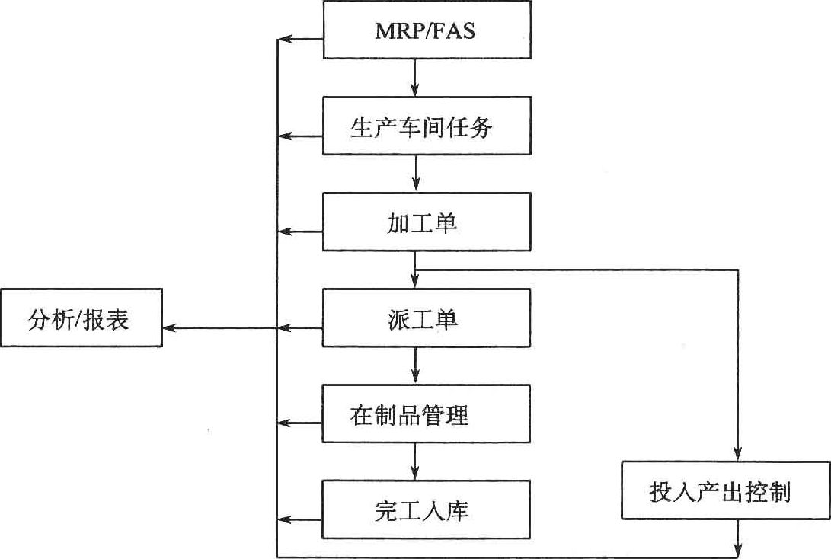

图2-23车间管理子系统业务流程图

提高劳动生产率，减少车间在制品，提高产品质量。车间管理类型大致有两类: 单件小批生产和大批量流水生产。单件小批生产的产品品种规格较多，生产数量 较少，生产作业按照任务单所下达的批量在不同的生产车间和工作中心移动，即 离散型生产管理。大批量流水生产也叫连续式生产的产品品种规格较少，产品系 列的生产数量较多，生产作业按照某一生产节拍以固定的顺序流动，企业中的设 备常是按加工顺序（生产线）组织的。

车间管理子系统与其他子系统的关系如图2-24所示。

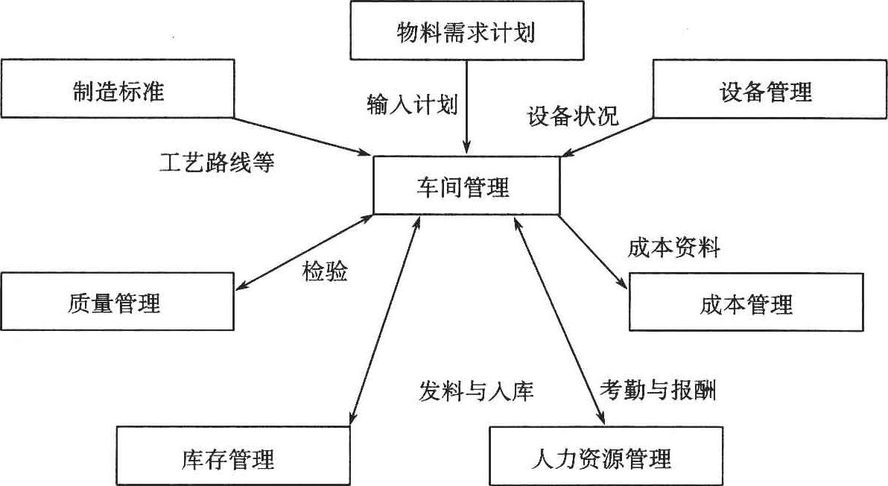

图2-24车间管理子系统与其他子系统的关系图

**2.5.2**车间工作任务

MRP生成并确认后，就进入了计划控制层。建立车间工作任务就是要把 MRP中的物料制造任务下达给车间。一般来说，由于企业的不同车间都可以完 成相同的加工任务，而且不同的车间可能会有不同的加工工艺路线，因而必须把 物料需求计划明确下达给某个车间加工，当然也允许同一个物料需求计划分配给 不同的车间。因此，车间工作任务可以由MRP自动生成，也可以由手工建立或 进行MRP任务分配（建立、分割等）。有时车间工作任务还会涉及一些临时任 务，如返工、翻修和改装等。一般的报表形式见表2-29。

表**2-29**车间工作任务报表

|  |  |  |  |  |  |  |  |  |
| --- | --- | --- | --- | --- | --- | --- | --- | --- |
| 任务号 | MRP号 | 物料代码 | 需求量 | 需求日期 | 车间代码  /名称 | 任务  数量 | 计划开  工日期 | 计划完  工日期 |
| A001 | M009 | VCD333-22 | 10 | 2000/09/05 | VC-01/插件车间 | 10 | 2000/09/03 | 2000/09/05 |
| A002 | M010 | VCD333-10 | 10 | 2000/09/07 | VC-01/插件车间 | 10 | 2000/09/05 | 2000/09/07 |

车间工作任务建立并确认后，要对任务的物料再次进行落实，也就是对车间 工作任务进行物料分配。完成物料分配后就可以下达任务，确保任务的执行。物 料分配后会影响库存物料的可分配量（已分配量），当然，各种软件的处理流程 与方式会有些差别。执行的流程如图2-25所示。

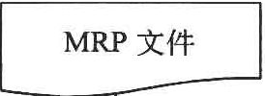

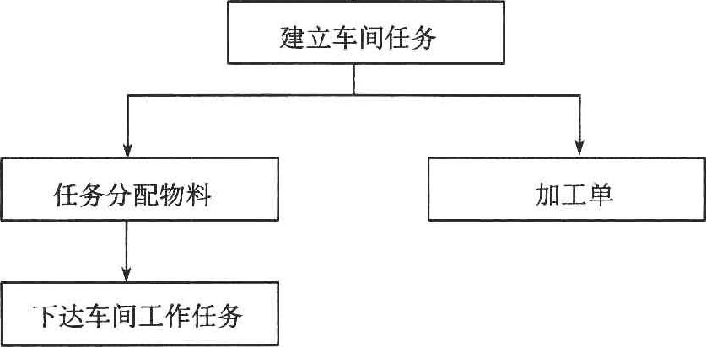

图2-25 车间任务下达流程图

1. **5.3**加工单、派工单与作业排序

1.加工单

在建立车间工作任务后，系统生成该任务的工序作业计划，即面向物料的加

工说明文件，或称为加工单。它说明某任务（加工某物料）的加工工序、工作中 心、工作进度及使用工装设备等。由于加工单是针对物料的加工计划，因此，各 个物料的加工计划有时也被称为物料加工单，相当于手工管理中的加工传票。而 此后的加工信息则对应各个加工单，进行维护与登录加工信息，习惯上也叫登录 工票信息。一般来说，在工序作业计划中还要说明工序的物料完工传递方式，如 平行作业、交叉作业等。加工单生成的程序流程如图2-26所示。



车间任务 工艺路线 工作中心文件

生成物料的工序

作业计划

加工单

图2-26加工单生成流程图

加工单的报表形式如表2-30所示。

表**2・30**加工单

计划日期：2000/09/03

加工单号：D01

物料代码：A00

计划员：LH

物料名称：VCD333-22

|  |  |  |  |  |  |  |  |  |  |  |  |  |
| --- | --- | --- | --- | --- | --- | --- | --- | --- | --- | --- | --- | --- |
| 工序 | 工序  名称 | 工作中心 代码/名称 | 标准时间 | | | 本工序 时间/小时 | 计划进度 | | | | 状  态 | 传递  标志 |
| 准备 | 工时 | 台时 | 最早开 工日期 | 最早完  工日期 | 最迟开  工日期 | 最迟完  工日期 |
| 1 | 插1 号板 | C01插  小件组 | 0. 1 | 1 | — | 10. 1 | 2000/  09/05 | 2000/  09/06 | 2000/  09/05 | 2000/  09/06 | 开  工 | 正常 |
| 2 | 插2 号板 | 62插小 件组 | 0. 1 | 1.5 |  | 15. 1 | 2000/  09/06 | 2000/  09/07 | 2000/  09/06 | 2000/  09/07 | 确 认 | 平行 |

需求数量：10

需求日期：2000/09/07

2.派工单

派工单（dispatch list）是说明某时段（如周、月）工作中心的加工任务与 各任务优先级别的文件。生成物料的加工单后，根据各个工作中心的当前正加工 任务与排队任务等生产情况，进行各个工序的作业安排，即下达派工单，即面向 工作中心（工序）的任务说明文件。计划员进行派工时，充分考虑各个任务物料 的优先级、工序能力（工作中心能力）、任务用料物料的分配等情况，进行作业 排序与派工。派工单的作用是安排加工任务，使任务的执行状态为“开工”。它 的形式也是多种多样的，现举一种形式，见表2-31。

表**2-31**派工单

车间代码：C01 车间名称：插件车间

工作中心：G01 工作中心名称：插件1 派工日期：2000/10/08

|  |  |  |  |  |  |  |  |  |  |
| --- | --- | --- | --- | --- | --- | --- | --- | --- | --- |
| 物料代码  /名称 | 任务号 | 工序号 | 需求  数量/件 | 最早开  工日期 | 最早完  工日期 | 最迟开 工日期 | 最迟完 工日期 | 剩余/拖后 时间/天 | 优先  级别 |
| A01V1 板 | R01 | 01 | 10 | 2000/10/09 | 2000/10/11 | 2000/10/10 | 2000/10/12 | + 1 | 1 |
| A01V2 板 | R02 | 01 | 20 | 2000/10/10 | 2000/10/12 | 2000/10/11 | 2000/10/14 | + 1 | 2 |

说明如下：

（1） 剩余天数。如果最早开工日期〉系统日期，则富余天数=最早开工日 期一系统日期。

（2） 拖后天数。如果最晚开工日期V系统日期，则拖期天数=系统日期一最 晚开工日期。

（3） 优先级别说明加工物料的加工先后顺序，数字越小一般说明加工级别越 高。计算方法也较多，一般在考虑优先级别时主要考虑订单完成日期、至完成日 期的剩余时间、剩余的工序数等。示例如下：①优先级=最晚完工日期一系统日 期；②优先级=（最晚完工日期一系统日期）/（最晚完工日期一最晚开工日期）； ③优先级=交货剩余时间（天数）一完工剩余时间（天数）。

1. 作业排序

作业排序的目的是：①将作业任务按优先级编排；②按能力（设备、人力） 分配任务；③保证任务如期完成；④完成任务时间最短。

各种任务的组合编排是比较复杂的，企业一般要设置自己的排序方案，可根 据需求进行适当的二次开发。作业排序方案的评价一般有以下一些常见标准。

（1） 工件流程时间：从工件可以开始加工至完工的时间。

（2） 全部完工时间。

（3） 延迟：用比预定完工时间延迟了的时间部分来表示，也可以用未按预定 时间完工的工件数占总工件的百分数来表示。

（4） 在制品库存。

（5） 总库存：计划入库量与现有库存量的总和。

（6） 有效工作效率：机器或工人的有效生产时间占总工作时间的百分比。

在作业排序中，常用到甘特图。甘特图是由Henry L. Gantt于1917年提出 的。表2-32是某车间的几种物品加工进度的甘特图。

表**2-32**物品加工进度甘特图

|  |  |  |  |  |  |  |  |  |  |  |
| --- | --- | --- | --- | --- | --- | --- | --- | --- | --- | --- |
| 工序 | 2/3 | 2/4 | 2/5 | 2/6 | 2/7 | 2/8 | 2/9 | 2/10 | 2/11 | 2/12 |
| A01 |  |  |  |  |  |  |  |  |  |  |
| A02 |  |  |  |  |  |  |  |  |  |  |
|  |  |  |  |
| A03 |  |  |  |  |  |  |  |  |  |  |
|  |  |  |  |  |

**2. 5.4**投入/产出控制

投入/产出控制（或被称为输入/输出控制，mput/output control, I/O）是 衡量能力执行情况的一种方法。投入/产出报告即I/O报告，是一个计划与实际 投入以及计划与实际产出的控制报告。I/O计算主要生成某一时间段内各工作中 心的计划投入工时（台时、能力标准）、计划产出工时（台时、能力标准）等其 他信息（如初始队列等），用户可在每周初用本程序进行计算。

实际输入工时（台时、能力标准）和实际输出工时（台时、能力标准）数据 由车间按实际进行情况录入维护。I/O报告的数据一般有计划投入、实际投入、 计划产出、实际产出、计划排队时间、实际排队时间和偏差等。比较计划与实际 投入可以分析出输入到工作中心的订单流动情况。比较实际投入与产出可以看出 工作中心是否正在加工所有到达的负荷，它可以指示工作中心的实际拖欠及排队 情况。比较计划和实际产出可以得到工作中心执行计划的情况。表2-33是一种 常见的I/O报表形式（单位为台时）。图2-27是投入产出的物流控制模型。

表**2-33**投入/产出报表

工作中心：B001 名称：解码板调试 生成日期：2000/09/06

能力标志：工时 能力数据：20小时/日

投人允许偏差：10 产出允许偏差：10

|  |  |  |  |  |  |
| --- | --- | --- | --- | --- | --- |
| 项目 | 时段 | | | | |
| 1 | 2 | 3 | 4 | 5 |
| 计划投入 | 100 | 100 | 100 | 100 | 100 |
| 实际投入 | 98 | 96 | 110 | 98 | 95 |
| 累计投入偏差 | -2 | -6 | 4 | 2 | -3 |
| 计划产出 | 100 | 100 | 100 | 100 | 100 |
| 实际产出 | 98 | 97 | 112 | 100 | 98 |
| 累计产出偏差 | -2 | -5 | -3 | -3 | -5 |
| 计划排队 | 15 | 15 | 15 | 15 | 15 |
| 实际排队 | 16 | 15 | 13 | 11 | 8 |

以下是对表中项目的解释。

（1） 计划投入：工作中心的计划订单与已下达订单所需的工时；

（2） 实际投入：工作中心实际接收任务的工时；

（3） 累计投入偏差：等于实际投入减计划投入在不同时段的累计;

（4） 计划产出：计划要求完成的任务的工时；

（5） 实际产出：实际完成的任务的工时；

（6） 累计产出偏差：等于实际产出减计划产出在不同时段的累计;

⑺计划排队：工作中心的任务的计划排队工时；

（8）实际排队：工作中心的任务的实际排队工时。

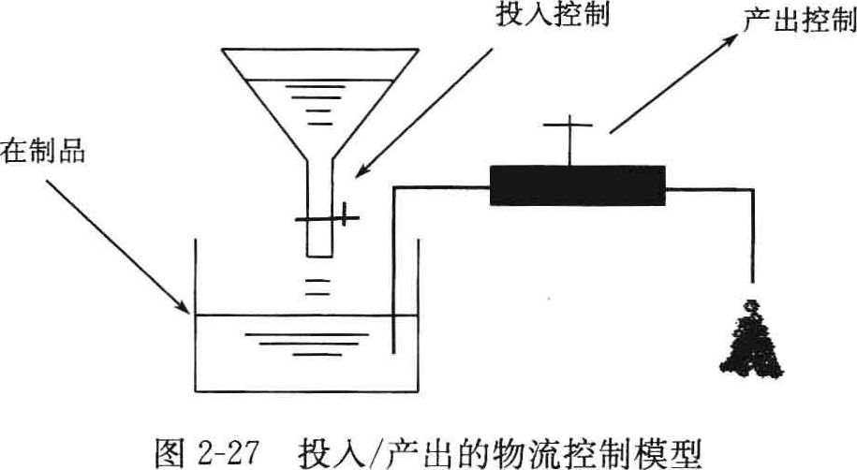

由于负荷是由加工物料引起的，负荷与物料的对应关系即为产品的定额工作 量（工时、台时），因此投入/产出的统计报表也可以对在制品的流动进行分析, 分析方法见表2-34。并根据结果控制物料的排队，排队时间的计算公式为

表**2-34**投入/产出报表分析

|  |  |
| --- | --- |
| 对比结果 | 存在的问题 |
| 计划投入〉实际投入 | 加工件推迟到达 |
| 计划投入=实际投入 | 加工件按计划到达 |
| 计划投入＜实际投入 | 加工件提前到达 |
| 实际投人〉实际产出 | 在制品增加 |
| 实际投入=实际产出 | 在制品维持不变 |
| 实际投入＜实际产岀 | 在制品减少 |
| 计划产出〉实际产出 | 工作中心落后计划 |
| 计划产出=实际产出 | 工作中心按计划 |
| 计划产出＜实际产出 | 工作中心超前计划 |

时段末的排队时间=时段初的排队时间+投入量一产出量

因此，控制投入/产出量可以控制车间物流的排队时间，避免物料积压、排队 时间过长。可是，当能力需求增加时，则应采取适当的措施，进行补救、调节。

**2.5.5**成组技术

据有关统计，批量小于50件的机械产品，成本要比大批量生产同样的产品 高出10-30倍。各个行业都会存在这样一个事实，小批量的产品制造成本比大 批量的产品制造成本都要高出许多。如何降低小批量产品的制造成本，一直是小 批量生产企业的研究课题。成组制造技术吸收大批量生产的优点，为小批量生产 企业提供了一个解决方案。

成组制造技术的原理是识别加工产品的相似性，根据这些相似特性，按照一 定的工艺特点进行分类与分组，生产时按照相似的一组加工件安排加工，达到高 效生产的目的。据分析统计，在机械制造业经常会有相似的加工件，相似件的比 例会达到70%〜75%,这些相似件所采用的设备、工装夹具有很大的相似性, 加工工艺路线也较为相似。因此，利用成组技术，可以加快工艺设计的速度，并 可以提高工艺设计水平。在组织生产时组成成组制造单元，加大了制造批量，降 低了生产准备时间、传送时间甚至加工时间，从而提高了生产效率。图2-28是 一种组成成组单元加工的生产组织类型。

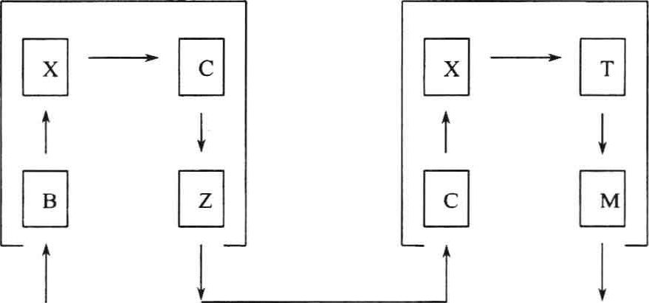

—刨床，XF床，C—车床，Z—钻床，T—僮床，M—磨床

图2-28生产成组单元

成组技术的基本工作是对物品分类编码，分类编码系统以完成物品分类编码 为目的。各种分类编码系统的分类方法会有所不同，如按工艺特点分类、按物品 结构（外形、BOM结构等）分类。ERP系统一般在物品编码资料中或在工艺路 线中可以设置出成组技术码，这样就可以按成组技术安排生产计划。现场生产组 织按加工件分组原则选择设备、工装夹具与场地，这样来组成成组加工单元。详 细的内容可参考有关资料。

■ 2. 6 准时生产

**2. 6.1**准时生产概述

20世纪70年代末期，日本制造业在石油危机的冲击下，发动了一场向浪费 挑战的生产管理变革。以日本丰田汽车制造公司为代表的制造业，首先发展并形 成了一种以消除制造过程中的一切浪费为宗旨的JIT管理理念。JIT的成功向以 美国为代表的MRP n系统与生产管理方法发起了挑战。随着对两种方法的分 析、比较，在20世纪80年代末期，管理学者们又提出将两者结合起来的观念, 也就是将JIT嵌入MRPH系统，并取得了巨大的成功。

在深入接触JIT前，首先介绍一下重复制造的概念。重复制造是指大批量的 生产环境。目前，我国许多企业均采用此种生产模式，如汽车、电冰箱、电视机 及空调机等的生产均属于这种生产类型。重复制造也是车间作业的一种方式，但 它有自身的一些特点，它的生产设备通常是按产品系列进行组织设计的。重复制 造的特点是：①生产过程和生产管理简单化；②工艺路线固定；③生产线的生产 能力固定；④产品的生产周期性是重复性的，甚至多种产品的混批生产也是周期 性重复的；⑤物料流动性大，加工零件按照固定的节拍迅速地通过各道生产工 序。生产组织工作通常取决于物料统计信息的情况。

当我们说到重复制造时都会想到JIT,而且有许多软件也直接用JIT的生产 管理方式代替重复制造的生产管理方式，但不能混为一谈。重复制造是非生产形 式，而JIT是一种管理的理念与方法，是在重复制造的生产环境中发展起来的一 种先进的管理思想、管理方法及管理工具。有的企业有重复制造的生产环境，生 产计划也按照最终组装计戈！］ （final assembly schedule, FAS）进行排产，但并未 利用JIT管理技术（如JIT采用拉式作业）。重复制造不一定采用拉式作业。在 MRPH理论的发展过程中，曾经有相当一部分人认为MRPH的理论不适应JIT 方式，甚至认为MRPH已经过时。对JIT方式的批评主要集中在它仅适用于大 量重复制造生产类型。JIT方式确实更适用于大量重复制造环境，这是由于JIT 的有关技术主要是在大量重复制造行业（如汽车和消费电子制造业）中发展起来 的。然而，无论是西方还是日本，采用JIT管理方式的企业都发现JIT同样可用 于小批量生产类型的企业。一方面，JIT倡导不断改善，向浪费挑战，研究从根 本上解决导致生产率不高的问题；另一方面，当生产设备按成组技术组成生产单 元进行布置时，小批量生产过程也就非常类似重复制造环境了。JIT强调的不是 大批量的重复制造环境，而是减少浪费，其本质在于依靠缩短提前期、减少准备 时间、减少批量和依靠员工更多地参与来达到制造能力极大改善的目的。

经过多年的研究和实践，美国企业把MRPH与JIT完全融合起来，创造了 被称为美式JIT的方式。到1992年，美国应用JIT的企业达到全部企业的55% 左右。事实上，MRPH在美国成为主流的管理方式后，也被引入日本的许多企 业中，日本也展开过关于JIT的“看板方式”是否能与MRPU结合的争论，结 果是日本许多企业都已把MRP H系统作为管理不可缺少的手段，改进了原来基 于手工的JIT系统。随着对JIT的研究和应用的深入，詹姆斯等人将JIT扩展为 精益生产方式（lean production）,管理内容包括设计、制造、管理与营销等， 形成了一个完整的体系；而日本人把TPS （Toyota production system）,即丰田 生产方式，作为JIT的扩展体系来研究。

理论的研究与实践经验证明，JIT理论与我们现时的ERP/MRP H理论可以 很好的结合，越来越多的ERP软件系统包含了 JIT方式。在实际应用时，企业 要根据自身特点选择软件的运行方式。在具有大批大量的生产任务时，更适合用 JIT方式运行软件。在此讨论的重复制造模块主要为JIT方式，企业在管理不成 熟、条件不具备时不宜采用该方式，但要尽量创造条件向JIT管理方式迈进。企 业是否采用JIT模块（或管理方式），现提供下列参考，如果满足条件则可以采 用ERP的JIT模块：①BOM准确率100%；②库存数据准确率100%；③工艺 路线稳定；④生产能力稳定（设备良好、人员稳定）；⑤生产过程中质量比较稳 定；⑥物料供应稳定。

ERP系统集成了 JIT管理方式，扩展了 JIT的理论体系，体现了精益生产 方式的理论思想，其一般系统具有以下功能和能力：①设定每日（或更短）的时 间期；②由生产率订计划（使用一个生产率生成器以避免分散的保存订单）； ③在线更替；④自动发送组件；⑤兼顾多个仓位的库存余额；⑥不需车间订单的 能力；⑦每日或更频繁的重订计划能力；⑧制订每日或每周的销售计划；⑨通过 模拟能力，改变能力计划；⑩不用订单号，以事务接受确定计划订单（firm planned order, FPO）；⑪适应JIT计算、质量体系和减少库存的功能；⑫与供 应商的连接；⑬生成看板卡的能力。

**2. 6.2 JIT**系统的工作特点

1. 推式作业与拉式作业有不同的物料移动指令

推式作业方式是根据MPS和MRP下达生产加工订单（生产工票），根据生 产工票将物料配套发往各个工作中心。在上工序完工后，生产工票与加工完成的 物品向下工序传递，物料是从上工序向下推动传递的；在上工序未完工前，下工 序只是等待物料、组件加工。这样，会形成一定的生产物料库存，因而称为“推 式作业”，如图2-29所示。

拉式作业的物料移动来自下道工序，JIT作业适时、适量、适地地安排生

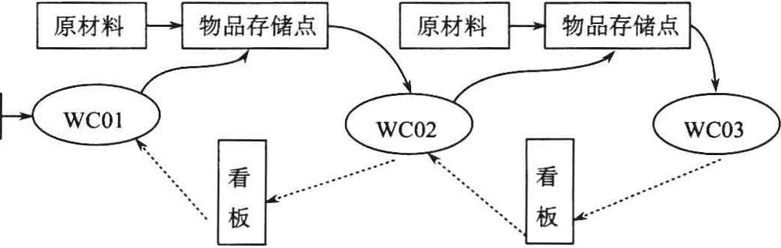

产品组装

a物料移动指令 物料移动方向

图2-29 JIT推式作业

产，当最终组装计划下达后，后工序向上工序领取本工序所要的组件进行组装。 当上工序的加工组件数量不能满足下工序的组装要求时，产生需求信息。JIT生 产中常用看板来传递工序之间的需求信息与库存量，每个看板只在上下工序之间 传递，每道工序之间都有看板。这种物料需求指令方向来自后工序，由后工序向 前工序传递加工与需求指令，因而称为拉式作业。拉式作业大大地减少了在制品 库存及排队等待时间，并简化了优先级控制与能力控制，简化了工序跟踪，减少 事务处理的工作量，因而可以降低管理费用。

1. 反冲法核销成本

反冲法是事后扣减物料库存的方法，可以简化物料的发放与接受事务，提高 生产效率。反冲法利用物料完成的成品与产品报废数量，同时根据产品的BOM, 计算核销物料库存与加工工时。一般来说，反冲法多适用于生产节拍的重复制造 作业（如总装配线），并要求BOM准确率为100%,生产（完工产品数、废品 数）的统计也必须准确无误。在应用反冲法时，需要设立采用反冲法计算的工序 起点与采用反冲法计算的工序结束点。

1. 按生产率安排生产计划

传统的离散型车间作业按生产工票（即生产工单）下达生产任务，而JIT作 业管理采用按生产率（时产、日产）来安排生产计划，不需下达生产工票。作业 计划一般是最终组装计划，生产安排既要平衡能力，同时又要平衡物流。

**2. 6.3 JIT**系统的实现

企业的生产作业既可以按离散型的车间作业管理（下生产工票）的方式，也 可以按JIT作业管理（日产计划）的方式，还可以将这两种方式混合，即有的车 间按离散型的车间作业的方式进行生产管理，而有的车间按JIT方式进行生产管 理，或者车间的某生产线、某几个工作中心设置为JIT作业管理。

首先设置JIT生产管理的工作中心及工作中心在制品区。工作中心在制品区 为工作中心加工所用的原材料，完成产品、半成品（组件）的存储货位。由于 JIT采用固定的看板数，从而限制了在制品的数量。在JIT系统中要定义物料移 动的标准容器即存储的数量为一标准数量，相当于生产现场料箱，按领用和消 耗、按标准容器数量自动增减WIP的账面数量，即该工作中心具有拉式作业的 属性，如图2-30所示。



图2-30 JIT物料流动模型

设计WIP后，再设计WIP的存储货位，对应不同的材料。

由于JIT不允许生产存在瓶颈工序，不作能力计划，采用增加能力的方法消 除能力不平衡。而根据JIT的现场管理模式，在系统中设置“黄灯报急、红灯报 停”的系统报警，实现网络监控。

工作中心的看板在计算机系统中为生成的看板卡，拉出表可视为看板中的移 动卡，它是用来控制物料移动的，拉出表上包括的信息有零件号、单位、WIP 量、库存量、仓库、货位、需求量、前工序工作中心代码和工序工作中心代码。 拉出表报告见表2-35。

表**2-35**拉出表报告

日期范围：2000/10/08 至 2001/10/15

拉出表号：L09

生成日期：2001/10/08

仓库：所有

在制品货位：WIP-C201

|  |  |  |  |  |  |  |  |  |
| --- | --- | --- | --- | --- | --- | --- | --- | --- |
| 物品代码 | 名称 | 单位 | WIP量 | 库存量 | 仓库 | 货位 | 需求量 | 已拉出量 |
| A01 | 面板组件 | 件 | 0 | 12 | 101 | 1101 | 10 | 0 |
| A02 | 后板组件 | 件 | 0 | 10 | 102 | 1201 | 10 | 0 |
| A03 | 底板组件 | 件 | 0 | 10 | 101 | 1301 | 10 | 0 |

生产计划报告可视为看板中的生产卡，生产部门用它来发布各个工作中心的 生产信息。生产计划报告包含的信息有物品代码、名称、所加工的车间代号及描 述，主码代号包含了该零件的工作中心及WIP货位、周开始日、周数量及在一 周内每日和各时段的生产计划量。组装计划报告见表2-36 （单位为件）。

|  |  |  |  |
| --- | --- | --- | --- |
| 表**2-36**组装计划报告 | | | |
| 报告日期： | 2000/10/01 | 至 2000/10/08 |  |
| 物品代码: | 100250 | 名称：地板组件 |  |
| JIT车间： | 装配车间 | 生产线：A1 | 时段：22 |

|  |  |  |  |  |  |  |  |
| --- | --- | --- | --- | --- | --- | --- | --- |
| 周开始日 | 星期一 | 星期二 | 星期三 | 星期四 | 星期五 | 星期六 | 星期日 |
| 2001/10/01 | 5 | 5 | 5 | 5 | 5 | 5 | 5 |
| 2001/10/09 | 7 | 7 | 7 | 5 | 7 | 7 | 0 |
| 2001/10/17 | 6 | 6 | 6 | 6 | 6 | 6 | 0 |

**2. 6.4 JIT**系统的运行、使用流程

1. 系统初始设置

（1） 物品代码中设置JIT标识。

（2） 设置JIT的工作中心。

（3） 设置工作中心的WIP账号、货位、货位物料、标准容量（数量）与物 料管理员。

（4） 设置工作中心的加工物品、生产节拍、生产能力、成本工时或计件 成本。

（5） 设置JIT的生产线，即反冲物料消耗的两点，由以上工作中心组成。

（6） 设置JIT替代生产线。

1. 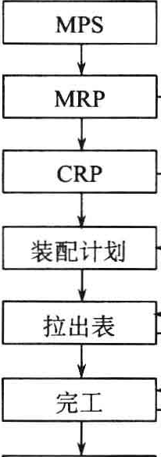运行流程

|例外信息| j WIP库存I

反冲物料

JIT系统运行流程图如图2-31所示。

现对JIT系统运行的过程作简要描述：由

MPS生成CRP与MRP,同时生成各种计算与说

明的例外信息，计划员根据这些信息（同时含物 流平衡计划）调整由MRP生成的JIT生产线的装 配计划或总装配计划；下达计划任务；根据WIP 库存信息，生成各工序的拉出表，分配物料到生 产线；加工物料流动，由拉出表不断传递工序间 需求信息；加工过程的拉出表是根据流出物品与 上工序的WIP物料库存自动生成的，由完工物品图2一31 JIT系统运行流程图 反冲物料消耗及生产成本。

本章小结

ERP代表了当今全球范围内应用最广泛、最有效的一种企业管理方法，利 用ERP系统，能把先进的管理思想落实到具体的生产经营管理过程中。本章从生 产制造管理的角度，分别对ERP相关的基本概念、主生产计划MPS、物料需求计 划MRP、能力需求计划CRP以及车间管理和准时生产等进行了全面的介绍。

＞复习思考题

1. 简答题

（1） 什么是物料编码？其最基本要素是什么？

（2） 什么是物料清单？其基本作用是什么？

（3） 什么是工作中心？其作用是什么？

（4） 简述主生产计划的定义及作用。

（5） 简述粗能力计划的定义及作用。

（6） 简述MRP定义及作用。

（7） 简述MRP基本原理。

（8） 简述CRP定义及作用。

（9） 简述车间管理的工作内容。

1. 计算题

（1）某企业生产一种产品，产品生产的批量为20,提前期为2周，需求时界为2周，计 划时界为5周，当前可用库存为40,第一周的计划接受量为20,产出率为95%,已知所接受 的订单情况和销售预测，试根据下表制定该产品的主生产计划。

|  |  |  |  |  |  |  |  |  |  |  |  |
| --- | --- | --- | --- | --- | --- | --- | --- | --- | --- | --- | --- |
| 类别 | 时段 | 1 | 2 | 3 | 4 | 5 | 6 | 7 | 8 | 9 | 10 |
| 过去 | 11/01 | 11/08 | 11/15 | 11/22 | 11/29 | 12/06 | 12/13 | 12/20 | 12/27 | 01/03 |
| 预测量 |  | 10 | 10 | 0 | 10 | 20 | 20 | 20 | 10 | 20 | 30 |
| 订单量 |  | 0 | 0 | 26 | 0 | 24 | 32 | 30 | 15 | 28 | 21 |
| 毛需求量 |  |  |  |  |  |  |  |  |  |  |  |
| 计划接受量 |  |  |  |  |  |  |  |  |  |  |  |
| 预计可用库存 |  |  |  |  |  |  |  |  |  |  |  |
| 浄需求 |  |  |  |  |  |  |  |  |  |  |  |
| 计划产出 |  |  |  |  |  |  |  |  |  |  |  |
| 计划投入 |  |  |  |  |  |  |  |  |  |  |  |
| 可供销售 |  |  |  |  |  |  |  |  |  |  |  |

（2）若已知该产品的产品结构如下图所示，并且已知部件B的提前期为1周，批量为20； 部件C的提前期为3周，批量为60；零件D的提前期为3周，批量为25；零件E的提前期为 3周，批量为25。试根据上题确定的主生产计划，计算零件D在各个时段的物料需求。

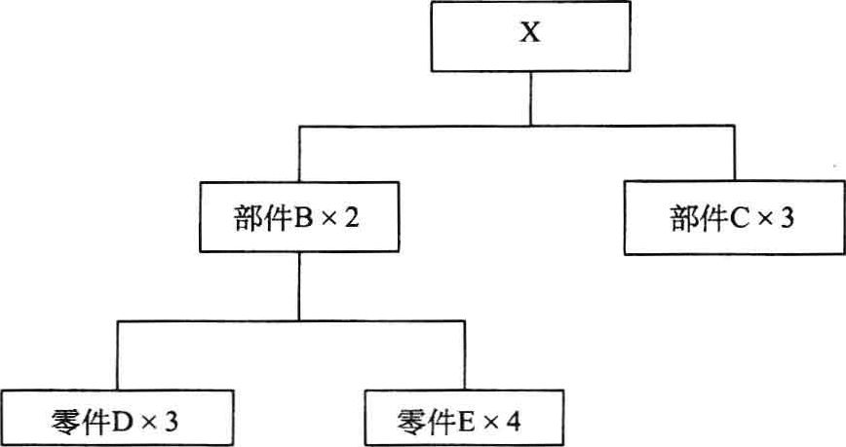

（3）已知某产品的产品结构如图所示，试计算此产品的标准成本。

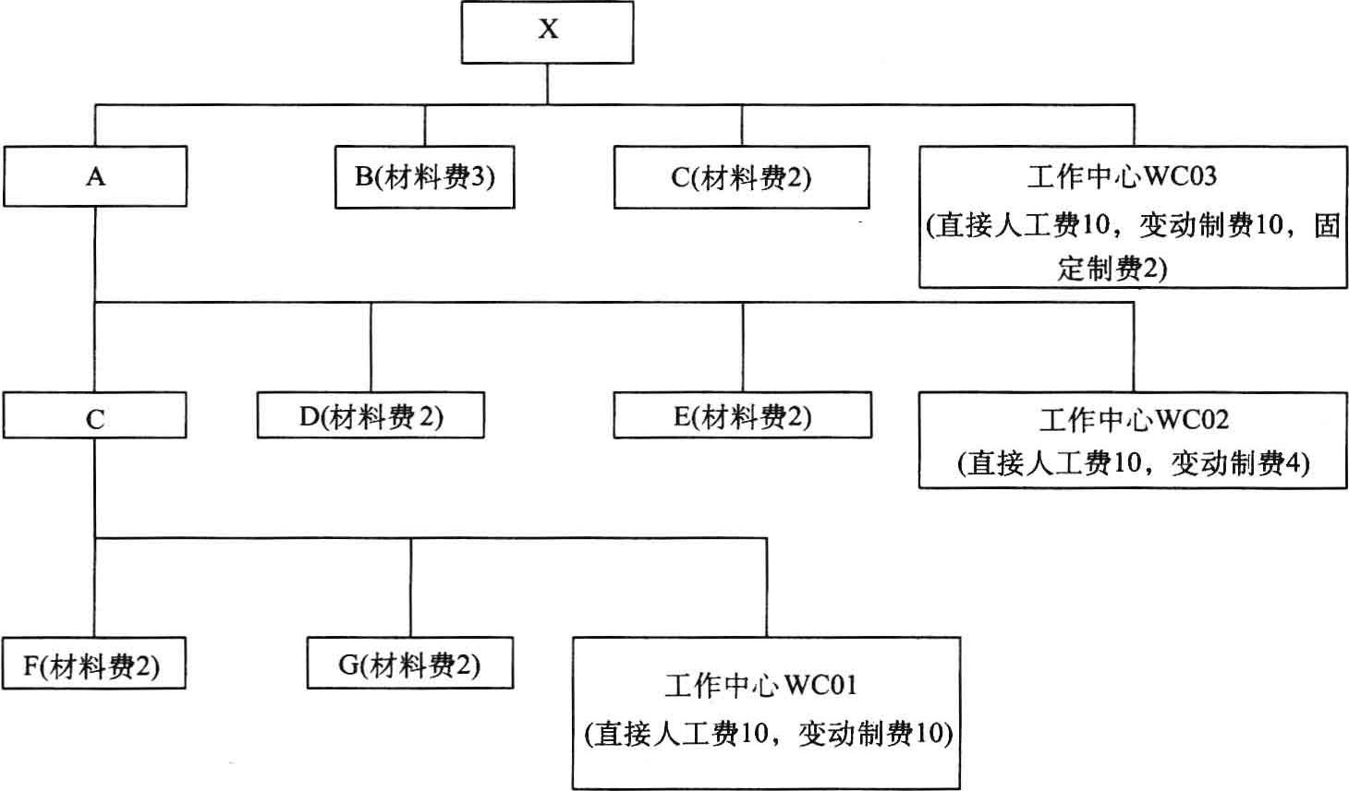

1. 分析题

（1）在不同时界对主生产计划进行调整分别会给企业带来什么影响？ ⑵ 试从多个角度分析MRP与MPS计算过程的不同之处。

（3） 理解并叙述CRP的能力控制机制？

（4） 如何实行JIT?